T.C.
SÜLEYMAN DEMİREL ÜNİVERSİTESİ
MÜHENDİSLİK VE DOĞA BİLİMLERİ FAKÜLTESİ
BİLGİSAYAR MÜHENDİSLİĞİ BÖLÜMÜ
BİLGİSAYAR MÜHENDİSLİĞİ ANABİLİM DALI

OPTİK KARAKTER TANIMA VE YAPAY ZEKA DESTEKLİ
KİŞİSEL FİNANS YÖNETİMİ İÇİN MOBİL UYGULAMA
GELİŞTİRİLMESİ

Burak SAYAN

Danışman
Prof. Dr. Ecir Uğur KÜÇÜKSİLLE

BİTİRME TEZİ

ISPARTA - 2026

T.C.
SÜLEYMAN DEMİREL ÜNİVERSİTESİ
MÜHENDİSLİK VE DOĞA BİLİMLERİ FAKÜLTESİ
BİLGİSAYAR MÜHENDİSLİĞİ BÖLÜMÜ
BİLGİSAYAR MÜHENDİSLİĞİ ANABİLİM DALI

OPTİK KARAKTER TANIMA VE YAPAY ZEKA DESTEKLİ
KİŞİSEL FİNANS YÖNETİMİ İÇİN MOBİL UYGULAMA
GELİŞTİRİLMESİ

Burak SAYAN

Danışman
Prof. Dr. Ecir Uğur KÜÇÜKSİLLE

BİTİRME TEZİ

ISPARTA - 2026

Burak SAYAN tarafından hazırlanan "Optik Karakter Tanıma ve Yapay Zeka Destekli Kişisel Finans Yönetimi için Mobil Uygulama Geliştirilmesi" adlı tez çalışması aşağıdaki jüri üyeleri önünde Süleyman Demirel Üniversitesi Mühendislik ve Doğa Bilimleri Fakültesi Bilgisayar Mühendisliği Anabilim Dalı'nda Bitirme Tezi olarak başarı ile savunulmuştur.

Danışman Prof. Dr. Ecir Uğur KÜÇÜKSİLLE ..............................
Süleyman Demirel Üniversitesi

Jüri Üyesi Prof. Dr. Adı SOYADI ..............................
Süleyman Demirel Üniversitesi

Jüri Üyesi Prof. Dr. Adı SOYADI ..............................
Süleyman Demirel Üniversitesi

Bölüm Başkanı Prof. Dr. Tuncay YİĞİT ...........................

GRUP ÇALIŞMASI GÖREV DAĞILIMI

Adı Soyadı | Görev Rolü | Görev Tanımı | Tarih Aralığı
1. Burak SAYAN | Geliştirici | Tüm sistem tasarımı, geliştirme ve test | Eylül 2025 – Mayıs 2026

TAAHHÜTNAME

Bu tezin akademik ve etik kurallara uygun olarak yazıldığını ve kullanılan tüm literatür bilgilerinin referans gösterilerek tezde yer aldığını beyan ederim.

Burak SAYAN

İmzası: ..............................

İÇİNDEKİLER

İÇİNDEKİLER i
ÖZET iii
ABSTRACT iv
TEŞEKKÜR v
ŞEKİLLER DİZİNİ vi
ÇİZELGELER DİZİNİ vii
SİMGELER VE KISALTMALAR DİZİNİ viii
1. GİRİŞ 1
1.1. Araştırmanın Amacı ve Kapsamı 2
1.2. Araştırma Soruları 3
1.3. Tezin Organizasyonu 3
2. KAYNAK ÖZETLERİ 4
2.1. Kişisel Finans Yönetimi Uygulamaları 4
2.2. Mobil Uygulamalarda OCR Teknolojisi 6
2.3. Metin Sınıflandırma ve Makine Öğrenimi 8
3. MATERYAL VE YÖNTEM 10
3.1. Sistem Mimarisi 10
3.2. Kullanılan Teknolojiler 12
3.2.1. Ön Yüz Teknolojileri 12
3.2.2. Arka Uç Teknolojileri 13
3.2.3. Veritabanı 14
3.2.4. OCR Servisleri 15
3.2.5. Vektör Veritabanı ve Yapay Zeka 16
3.3. Geliştirme Süreci 17
3.4. Dağıtım Ortamı 18
4. ARAŞTIRMA BULGULARI 19
4.1. Fiş Tarama ve OCR Performansı 19
4.2. Kategori Sınıflandırma Sistemi 22
4.3. Bütçe Yönetimi Modülü 25
4.4. Anomali Tespit Sistemi 26
4.5. Yapay Zeka Destekli Finansal Asistan 28
4.6. Ek Özellikler 30
5. TARTIŞMA VE SONUÇLAR 33
5.1. Tartışma 33
5.2. Sonuçlar 35
5.3. Gelecek Çalışmalar 36
6. YAYGIN ETKİ/KATMA DEĞER/KULLANILABİLİRLİK 37
7. RİSK YÖNETİMİ 38
KAYNAKLAR 39
EKLER 42
ÖZGEÇMİŞ 43

ÖZET
Bitirme Tezi

OPTİK KARAKTER TANIMA VE YAPAY ZEKA DESTEKLİ KİŞİSEL FİNANS YÖNETİMİ İÇİN MOBİL UYGULAMA GELİŞTİRİLMESİ

Burak SAYAN

Süleyman Demirel Üniversitesi
Mühendislik ve Doğa Bilimleri Fakültesi
Bilgisayar Mühendisliği Bölümü
Bilgisayar Mühendisliği Anabilim Dalı

Danışman: Prof. Dr. Ecir Uğur KÜÇÜKSİLLE

Bu çalışmada, kullanıcıların günlük harcamalarını kolayca takip edebilmelerine olanak sağlayan, optik karakter tanıma (OCR) ve yapay zeka teknolojileri tabanlı bir mobil kişisel finans yönetimi uygulaması olan ReceiptIQ geliştirilmiştir. Uygulama, React Native ve Expo çerçeveleri kullanılarak iOS ve Android platformlarında çalışabilecek biçimde tasarlanmıştır. Sistem mimarisi; mobil istemci, RESTful API servisi, ilişkisel veritabanı ve çeşitli yapay zeka bileşenlerinden oluşmaktadır.

Uygulamanın temel işlevi, kullanıcıların fatura ve fişlerini kamera aracılığıyla taramasına, OCR teknolojisi sayesinde metin içeriklerinin otomatik olarak çıkarılmasına ve finansal verilerin yapılandırılmış bir biçimde kaydedilmesine dayanmaktadır. OCR altyapısı olarak birincil sağlayıcı Google Cloud Vision API, yedek sağlayıcı olarak ise Tesseract OCR motoru kullanılmaktadır. Gerçek fiş görüntüleri üzerinde yapılan testlerde Google Cloud Vision API, %79-83 güven skoru ile 27-58 satır metin çıkarabilmiş ve Tesseract'a kıyasla belirgin biçimde daha başarılı sonuçlar vermiştir.

Kategori sınıflandırması için anahtar kelime tabanlı bir kural motoru ile TF-IDF ve Lojistik Regresyon algoritmalarının birleşiminden oluşan hibrit bir yaklaşım benimsenmiştir. Bu yaklaşım, yalnızca sentetik verilerle eğitilmiş makine öğrenimi modelinin gerçek fiş metinlerinde yetersiz kalması sorununu aşmış ve 15 farklı harcama kategorisinde doğru sınıflandırma başarısı sağlamıştır. Vektör veritabanı olarak Qdrant kullanılarak doğal dil sorguları ile finansal verilere erişimi mümkün kılan bir yapay zeka sohbet asistanı geliştirilmiştir.

Bunların yanı sıra bütçe yönetimi, tekrarlayan harcama takibi, istatistiksel anomali tespiti, haftalık harcama özeti raporlama ve tasarruf hedefi modülleri de uygulamaya entegre edilmiştir. Arka uç servisi Railway bulut platformunda FastAPI çerçevesi ile Python dilinde geliştirilmiş; PostgreSQL veritabanı kullanılmıştır. Geliştirilen sistem, kullanıcıların kağıt fişleri dijitalleştirerek harcama alışkanlıklarını analiz etmelerine, bütçe limitlerini belirleyip aşımları takip etmelerine ve finansal hedeflerine ulaşmalarına yardımcı olmaktadır.

Anahtar Kelimeler: Optik karakter tanıma, mobil uygulama, kişisel finans yönetimi, yapay zeka, makine öğrenimi, React Native, FastAPI

ABSTRACT
Graduation Thesis

DEVELOPMENT OF A MOBILE APPLICATION FOR PERSONAL FINANCE MANAGEMENT SUPPORTED BY OPTICAL CHARACTER RECOGNITION AND ARTIFICIAL INTELLIGENCE

Burak SAYAN

Suleyman Demirel University
Faculty of Engineering and Natural Sciences
Department of Computer Engineering

Supervisor: Prof. Dr. Ecir Ugur KUCUKSILLE

In this study, a mobile personal finance management application called ReceiptIQ has been developed, which enables users to easily track their daily expenses through optical character recognition (OCR) and artificial intelligence technologies. The application was designed to run on both iOS and Android platforms using the React Native and Expo frameworks. The system architecture consists of a mobile client, a RESTful API service, a relational database, and various artificial intelligence components.

The core functionality of the application is based on enabling users to scan receipts and invoices via camera, automatically extracting text content through OCR technology, and storing financial data in a structured format. Google Cloud Vision API is used as the primary OCR provider, while Tesseract OCR engine serves as the fallback provider. In tests conducted on real receipt images, Google Cloud Vision API achieved a confidence score of 79-83% and was able to extract 27-58 lines of text, yielding significantly better results compared to Tesseract.

A hybrid approach combining a keyword-based rule engine with TF-IDF and Logistic Regression algorithms was adopted for category classification. This approach overcame the problem of a machine learning model trained only on synthetic data performing poorly on real receipt texts, and achieved accurate classification across 15 different spending categories. An AI chat assistant that enables access to financial data through natural language queries was developed using Qdrant as the vector database.

Additionally, budget management, recurring expense tracking, statistical anomaly detection, weekly spending summary reporting, and savings goal modules were integrated into the application. The backend service was developed in Python using the FastAPI framework on the Railway cloud platform, with PostgreSQL as the database. The developed system helps users digitize paper receipts to analyze their spending habits, monitor budget limits and track overruns, and achieve their financial goals.

Keywords: Optical character recognition, mobile application, personal finance management, artificial intelligence, machine learning, React Native, FastAPI

TEŞEKKÜR

Bu tez çalışmasının gerçekleştirilmesinde değerli katkıları ve rehberliği için danışmanım Prof. Dr. Ecir Uğur KÜÇÜKSİLLE'ye teşekkürlerimi sunarım.

Tüm eğitim hayatım boyunca maddi ve manevi desteklerini esirgemeyen aileme; özellikle bu süreçte yanımda olan tüm arkadaşlarıma sonsuz teşekkür ederim.

Burak SAYAN
Isparta, 2026

ŞEKİLLER DİZİNİ

Şekil 3.1. ReceiptIQ sistem mimarisi genel görünümü 11
Şekil 3.2. Veritabanı varlık-ilişki diyagramı 15
Şekil 4.1. Fiş tarama ekranı 20
Şekil 4.2. OCR gözden geçirme ekranı (1) 21
Şekil 4.3. OCR gözden geçirme ekranı (2) 21
Şekil 4.4. Ana ekran görünümü 22
Şekil 4.5. İşlem geçmişi ve kategori filtresi ekranı 24
Şekil 4.6. Ana ekran harcama özeti 24
Şekil 4.7. Bütçe yönetimi ekranı 26
Şekil 4.8. Anomali tespit bildirimi 27
Şekil 4.9. Yapay zeka finansal asistan ekranı 29
Şekil 4.10. Tasarruf hedefi takip ekranı 31
Şekil 4.11. Haftalık harcama özeti ekranı 31
Şekil 4.12. Ayarlar ekranı 32

ÇİZELGELER DİZİNİ

Çizelge 3.1. Kullanılan teknolojiler ve sürümleri 12
Çizelge 4.1. OCR sağlayıcı karşılaştırma sonuçları 22
Çizelge 4.2. Kategori sınıflandırma sistemi anahtar kelime örnekleri 23
Çizelge 4.3. API endpoint listesi 18

SİMGELER VE KISALTMALAR DİZİNİ

ABD : Anabilim Dalı
AI : Artificial Intelligence (Yapay Zeka)
API : Application Programming Interface (Uygulama Programlama Arayüzü)
CRUD : Create, Read, Update, Delete
CSS : Cascading Style Sheets
HTTP : Hypertext Transfer Protocol
HTTPS : Hypertext Transfer Protocol Secure
iOS : iPhone Operating System
JSON : JavaScript Object Notation
JWT : JSON Web Token
LLM : Large Language Model (Büyük Dil Modeli)
ML : Machine Learning (Makine Öğrenimi)
NLP : Natural Language Processing (Doğal Dil İşleme)
OCR : Optical Character Recognition (Optik Karakter Tanıma)
ORM : Object-Relational Mapping
PDF : Portable Document Format
RAG : Retrieval-Augmented Generation
REST : Representational State Transfer
SDK : Software Development Kit
SQL : Structured Query Language
TF-IDF : Term Frequency–Inverse Document Frequency
UI : User Interface (Kullanıcı Arayüzü)
URL : Uniform Resource Locator
UX : User Experience (Kullanıcı Deneyimi)

1. GİRİŞ
Günümüzde bireylerin finansal farkındalık düzeylerini artırmak ve harcama alışkanlıklarını düzenlemek giderek daha önemli bir konu haline gelmektedir. Özellikle genç nüfus arasında kişisel bütçe yönetiminin ihmal edilmesi, gereksiz harcamalara ve tasarruf eksikliklerine yol açmaktadır (Lusardi ve Mitchell, 2014). Geleneksel yöntemlerle harcama takibi; zaman alıcı, hata eğilimli ve sürdürülmesi güç bir süreç olarak karşımıza çıkmaktadır.

Mobil teknolojilerin yaygınlaşması ve akıllı telefon kullanımının her yaş grubunda artmasıyla birlikte, dijital finans yönetimi araçlarına olan talep hız kazanmıştır. App Store ve Google Play gibi uygulama mağazalarında onlarca kişisel finans uygulaması bulunmakla birlikte, bu uygulamaların büyük çoğunluğu manuel veri girişi gerektirmekte ve Türk kullanıcıların ihtiyaçlarına tam anlamıyla yanıt verememektedir. Türkçe karakter desteği, yerel para birimi ve Türkiye'ye özgü harcama kategorileri gibi konularda mevcut uygulamaların yetersiz kaldığı görülmektedir (Koenig-Lewis vd., 2010).

Optik karakter tanıma (OCR) teknolojisindeki gelişmeler, fatura ve fiş verilerinin otomatik olarak dijitalleştirilmesini mümkün kılmaktadır. Derin öğrenme tabanlı OCR sistemleri, karmaşık yazı tiplerini ve düşük baskı kalitesindeki metinleri yüksek doğrulukla okuyabilmektedir (Smith, 2007). Özellikle Google Cloud Vision API gibi bulut tabanlı OCR servisleri, makul bir doğruluk oranıyla gerçek zamanlı fiş tanıma işlemi gerçekleştirebilmektedir (Google Cloud, 2023). Bu teknoloji, kişisel finans uygulamalarıyla entegre edildiğinde kullanıcılar için değerli bir otomasyon katmanı oluşturmaktadır.

Yapay zeka ve makine öğrenimi alanındaki gelişmeler ise uygulama verilerini daha akıllı bir biçimde işlemeyi mümkün kılmaktadır. Doğal dil işleme tekniklerini kullanan büyük dil modelleri, kullanıcıların finansal verilerine doğal dil sorguları aracılığıyla erişmesini sağlayabilmektedir (Lewis vd., 2020). Vektör veritabanları ise bu tür semantik arama uygulamalarının temelini oluşturmaktadır.

Bu çalışmada, OCR ve yapay zeka teknolojilerini bir araya getiren, çapraz platform mobil uygulama geliştirme çerçevesi React Native ile hayata geçirilen ReceiptIQ adlı kişisel finans yönetimi uygulaması tasarlanmış ve geliştirilmiştir. Uygulama; fiş tarama, otomatik kategori tespiti, bütçe takibi, istatistiksel anomali tespiti, tasarruf hedefi yönetimi ve yapay zeka destekli finansal asistan gibi kapsamlı özellikler sunmaktadır.

1.1. Araştırmanın Amacı ve Kapsamı
Bu çalışmanın temel amacı, kullanıcıların günlük harcamalarını minimum çabayla takip edebilecekleri, finansal verilerini analiz edebilecekleri ve kişiselleştirilmiş finansal öngörülerden faydalanabilecekleri tam işlevli bir mobil uygulama geliştirmektir. Bu doğrultuda aşağıdaki hedefler belirlenmiştir:

Birincil hedef, kamera ile çekilen fiş görüntülerinden OCR teknolojisi aracılığıyla tarih, mağaza adı, tutar ve diğer finansal verileri otomatik olarak çıkaran bir sistem geliştirmektir. İkincil hedef, çıkarılan verileri makine öğrenimi ve kural tabanlı yöntemlerle doğru biçimde kategorilendiren bir sınıflandırma motoru oluşturmaktır. Üçüncül hedef ise kullanıcıların bütçelerini yönetmelerine, harcama anomalilerini tespit etmelerine ve finansal hedeflerine ulaşmalarına yardımcı olan akıllı bir sistem kurmaktır.

Çalışma kapsamında şu unsurlar ele alınmıştır: React Native ile çapraz platform mobil uygulama geliştirilmesi, FastAPI ile RESTful arka uç servisi oluşturulması, Google Cloud Vision API ve Tesseract OCR entegrasyonu, hibrit kategori sınıflandırma sisteminin tasarımı, Qdrant vektör veritabanı tabanlı semantik arama ve yapay zeka asistan entegrasyonu, bütçe ve anomali yönetim modüllerinin geliştirilmesi.

1.2. Araştırma Soruları
Bu çalışmada aşağıdaki araştırma soruları ele alınmıştır:

1) Türkçe fiş ve faturalarda OCR teknolojisi ne düzeyde başarı sağlamaktadır ve farklı OCR sağlayıcıları arasındaki performans farkı nedir?

2) Anahtar kelime tabanlı kural motoru, makine öğrenimi modellerine kıyasla gerçek fiş verilerinde ne düzeyde kategori sınıflandırma başarısı sergilemektedir?

3) Vektör veritabanı tabanlı semantik arama ve büyük dil modeli entegrasyonu, kişisel finans uygulamalarında anlamlı ve kullanışlı bir kullanıcı deneyimi sunabilmekte midir?

1.3. Tezin Organizasyonu
Bu tez beş ana bölümden oluşmaktadır. İkinci bölümde, kişisel finans uygulamaları, mobil OCR teknolojileri ve metin sınıflandırma alanlarındaki ilgili çalışmalar incelenmiştir. Üçüncü bölümde çalışmada kullanılan materyaller, teknolojiler ve sistem geliştirme yöntemi açıklanmıştır. Dördüncü bölümde geliştirilen sistemin özellikleri, OCR performans sonuçları ve sınıflandırma başarısı sunulmuştur. Beşinci bölümde elde edilen bulgular tartışılmış, sonuçlar değerlendirilmiş ve gelecek çalışmalar için öneriler sunulmuştur.

2. KAYNAK ÖZETLERİ

2.1. Kişisel Finans Yönetimi Uygulamaları
Kişisel finans yönetimi, bireylerin gelir, gider, tasarruf ve yatırım kararlarını planlayıp takip etme sürecini kapsamaktadır. Bu alandaki dijital araçların gelişimi, özellikle akıllı telefonların yaygınlaşmasıyla birlikte hız kazanmıştır. Literatürde kişisel finans uygulamalarının kullanıcı davranışlarına ve finansal okuryazarlığa olan etkisi farklı açılardan incelenmiştir.

Lusardi ve Mitchell (2014), finansal okuryazarlığın ekonomik refahla olan ilişkisini kapsamlı biçimde incelemiş ve finansal eğitim araçlarının bireylerin karar alma kalitesini artırdığını ortaya koymuştur. Bu bulgu, mobil finans uygulamalarının salt harcama takibinin ötesinde eğitici bir işlev üstlenebileceğine işaret etmektedir.

Koenig-Lewis vd. (2010) ise mobil bankacılık hizmetlerinin benimsenmesini etkileyen faktörleri araştırmış; kullanım kolaylığı, güvenilirlik algısı ve fayda beklentisinin temel belirleyiciler olduğunu saptamıştır. Bu bulgular, ReceiptIQ gibi finans uygulamalarının tasarımında kullanıcı deneyiminin ne denli kritik olduğunu vurgulamaktadır.

Mevcut kişisel finans uygulamaları incelendiğinde Mint, YNAB (You Need A Budget) ve Money Manager gibi uluslararası uygulamaların öne çıktığı görülmektedir. Mint, banka hesaplarıyla doğrudan entegrasyon sağlayarak otomatik harcama kategorilendirmesi yaparken; YNAB, bütçe planlaması odaklı bir yaklaşım benimsemektedir. Türk pazarına yönelik uygulamalar incelendiğinde ise yerel bağlamda yeterince güçlü çözümlerin bulunmadığı görülmektedir. Bu durum, OCR tabanlı fiş tarama ve Türkçe doğal dil işleme gibi yerel ihtiyaçlara odaklanan ReceiptIQ'nun geliştirme motivasyonunu oluşturmaktadır.

Huang vd. (2019), ICDAR 2019 kapsamında fiş belgesi OCR ve bilgi çıkarma yarışmasını düzenleyerek bu alandaki mevcut yöntemlerin kapsamlı bir değerlendirmesini yapmıştır. Çalışmada, fiş belgelerindeki yapılandırılmamış metin ile fiyat ve tarih gibi alanlar için karmaşık yapıların tanınmasında ciddi zorluklar bulunduğu saptanmıştır. Bu zorluklar, ReceiptIQ'nun tutar ve tarih ayrıştırma aşamalarında karşılaşılan sorunları açıklamaktadır.

Chen vd. (2021), fiş belgesi anlama (receipt document understanding) alanındaki araştırmaları kapsamlı biçimde ele almıştır. Çalışmada derin öğrenme tabanlı yaklaşımların geleneksel OCR sistemlerine kıyasla daha yüksek doğruluk oranları sağladığı belirtilmekte; ancak gerçek zamanlı mobil uygulamalarda bu modellerin kullanılmasının hesaplama kaynakları açısından kısıtlayıcı olabileceği vurgulanmaktadır. Bu gözlem, ReceiptIQ'nun bulut tabanlı OCR tercihini doğrulamaktadır.

2.2. Mobil Uygulamalarda OCR Teknolojisi
Optik karakter tanıma, görüntülerden yazılı metin çıkarma işlemini gerçekleştiren bir teknolojidir ve kişisel bilgisayarlardan akıllı telefonlara uzanan geniş bir uygulama yelpazesine sahiptir. OCR teknolojisinin tarihi 1970'lere dayanmakla birlikte, derin öğrenme tabanlı yöntemlerin geliştirileceği 2010'lu yıllara kadar gerçek zamanlı mobil uygulamalarda kullanımı oldukça sınırlı kalmıştır.

Smith (2007), açık kaynak kodlu OCR motoru Tesseract'ın genel bir değerlendirmesini sunmuştur. Başlangıçta Hewlett-Packard tarafından geliştirilen ve daha sonra Google'ın açık kaynaklı projesine dönüşen Tesseract, çeşitli dilleri desteklemektedir; ancak Türkçe gibi özel karakterler içeren dillerde hata oranı görece yüksektir. Türkçe'nin kendine özgü karakterleri (ş, ğ, ü, ö, ç, ı) ve Türk fişlerindeki sıkıştırılmış metin düzeni, geleneksel OCR motorları için önemli bir zorluk kaynağı oluşturmaktadır.

Google Cloud Vision API (2023), belge metin tespiti (document text detection) özelliğiyle karmaşık belge düzenlerini yüksek doğrulukla işleyebilmektedir. API, farklı yazı tiplerini, rotasyonları ve gürültülü arka planları başarıyla tanıyabilmekte olup fiş tarama uygulamaları için özellikle uygun bir seçenek sunmaktadır. ABBYY (2021) ise finans sektörü için özelleştirilmiş mobil yakalama (mobile capture) çözümlerini değerlendiren teknik raporunda bulut tabanlı OCR'ın doğruluk ve hız dengesi açısından en uygun seçenek olduğunu belirtmiştir.

LeCun vd. (2015), derin öğrenmenin doğal dil işleme ve bilgisayarlı görü alanlarında sağladığı dönüşümü açıklamıştır. Bu çerçevede geliştirilmiş evrişimli sinir ağları (CNN), OCR uygulamalarının doğruluğunu geleneksel yöntemlerin çok üzerine çıkarmış ve belge analizi alanında yeni olanaklar açmıştır. Günümüzde Google Vision gibi ticari OCR servisleri, bu araştırmaların ürünü olan modelleri altyapılarında kullanmaktadır.

Mobil uygulamalarda OCR entegrasyonunu konu alan çalışmalar incelendiğinde, görüntü kalitesinin OCR başarımını doğrudan etkilediği görülmektedir. Bulanık, karanlık veya eğik çekilmiş görüntüler, en gelişmiş OCR motorlarının bile hata yapmasına yol açabilmektedir. Bu nedenle ReceiptIQ, görüntü ön işleme aşamasında UnsharpMask filtreleme, kontrast artırımı ve ikili görüntüye dönüşüm (binarizasyon) adımlarını içermektedir.

2.3. Metin Sınıflandırma ve Makine Öğrenimi
Metin sınıflandırma, doğal dil işlemenin temel görevlerinden biri olup verilen bir metni önceden tanımlanmış kategorilerden birine atayan algoritmaların geliştirilmesini kapsamaktadır. Kişisel finans uygulamaları bağlamında bu teknik, harcama işlemlerini otomatik olarak kategorilere ayırmak için kullanılmaktadır.

Manning vd. (2008) tarafından kapsamlı biçimde açıklanan TF-IDF (Term Frequency–Inverse Document Frequency) yöntemi, bir kelimenin hem bir belgede hem de belge koleksiyonunda ne sıklıkla geçtiğini hesaplayarak kelimeleri ağırlıklandırmaktadır. Bu yöntem, metin sınıflandırma problemlerinde Lojistik Regresyon ve Destek Vektör Makineleri gibi klasik makine öğrenimi algoritmalarıyla birlikte sıklıkla kullanılmaktadır.

Transformer mimarisine dayanan büyük dil modelleri (Vaswani vd., 2017), metin sınıflandırma başta olmak üzere pek çok NLP görevinde çığır açıcı bir ilerleme sağlamıştır. Ancak bu modellerin hesaplama maliyeti ve donanım gereksinimleri, gerçek zamanlı mobil uygulamalarda doğrudan kullanılmalarını engellemektedir. Bu kısıtlama, ReceiptIQ'da hafif ama etkili bir hibrit sınıflandırma yaklaşımı benimsenmesinin temel gerekçesini oluşturmaktadır.

Lewis vd. (2020) tarafından önerilen RAG (Retrieval-Augmented Generation) mimarisi, büyük dil modellerinin bilgi tabanları üzerinden erişim sağlamasına olanak tanımaktadır. Bu yaklaşımın kişisel finans asistanlarına uygulanması, kullanıcıların finansal verilerine yönelik doğal dil sorgularını gerçek verilerle desteklenmiş yanıtlarla karşılama imkânı sunmaktadır. ReceiptIQ'nun yapay zeka asistan modülü bu mimariden ilham alınarak tasarlanmıştır.

Fiş verilerinin makine öğrenimi ile sınıflandırılması alanındaki çalışmalar genellikle yeterli miktarda etiketli veri gerektirmektedir. Gerçek dünya fiş verisi üzerinde eğitim yapıldığında daha iyi sonuçlar alınsa da etiketleme maliyeti yüksek olmaktadır. Bu durum, ReceiptIQ'da mağaza adları ve ürün anahtar kelimelerine dayanan kural tabanlı sınıflandırıcının tercih edilmesinin ardındaki temel nedeni açıklamaktadır.

3. MATERYAL VE YÖNTEM

3.1. Sistem Mimarisi
ReceiptIQ, istemci-sunucu mimarisine dayanan katmanlı bir sistem olarak tasarlanmıştır. Sistem dört temel katmandan oluşmaktadır: mobil istemci katmanı, API servis katmanı, veri depolama katmanı ve yapay zeka servis katmanı.

Mobil istemci katmanında React Native ile geliştirilen çapraz platform uygulama yer almaktadır. Bu katman, kullanıcı arayüzü bileşenlerini, kamera entegrasyonunu ve yerel durum yönetimini kapsamaktadır. Uygulama, React Navigation kütüphanesi aracılığıyla çok ekranlı bir navigasyon yapısı üzerine inşa edilmiştir.

API servis katmanında Python programlama dili ve FastAPI çerçevesiyle geliştirilen RESTful arka uç yer almaktadır. Bu katman, kimlik doğrulama, iş mantığı işlemleri ve veri doğrulama gibi görevleri üstlenmektedir. Asenkron işlem desteği sayesinde eş zamanlı isteklere verimli bir biçimde yanıt verebilmektedir.

Veri depolama katmanında ilişkisel veritabanı yönetim sistemi olarak PostgreSQL kullanılmaktadır. Fiş verileri, kullanıcı bilgileri, bütçe kayıtları ve bildirimler bu katmanda saklanmaktadır. Vektör veritabanı olarak tercih edilen Qdrant ise semantik arama işlemleri için fiş verilerinin vektör temsillerini barındırmaktadır.

Yapay zeka servis katmanında OCR sağlayıcıları (Google Cloud Vision API ve Tesseract), kategori sınıflandırıcı ve büyük dil modeli entegrasyonu yer almaktadır. Bu katman, makine öğrenimi tahminlerini, anomali tespitini ve doğal dil işleme görevlerini yürütmektedir.

3.2. Kullanılan Teknolojiler

Teknoloji | Sürüm | Kullanım Amacı
React Native | 0.76+ | Çapraz platform mobil geliştirme
Expo SDK | 52 | Geliştirme ortamı ve araçları
React Navigation | 6.x | Ekranlar arası navigasyon
FastAPI | 0.110+ | RESTful API çerçevesi
Python | 3.11 | Arka uç programlama dili
SQLAlchemy | 2.0 | ORM ve veritabanı yönetimi
Alembic | 1.13+ | Veritabanı migration aracı
PostgreSQL | 16 | İlişkisel veritabanı
Google Cloud Vision | v1 | Birincil OCR sağlayıcı
Tesseract OCR | 5.x | Yedek OCR sağlayıcı
Qdrant | 1.x (Cloud) | Vektör veritabanı
scikit-learn | 1.4+ | ML kategori sınıflandırıcı
APScheduler | 3.x | Zamanlanmış görev servisi
Railway | - | Bulut dağıtım platformu
Çizelge 3.1. Kullanılan teknolojiler ve sürümleri

3.2.1. Ön Yüz Teknolojileri
Uygulamanın mobil arayüzü, Meta tarafından geliştirilen açık kaynaklı React Native çerçevesi kullanılarak oluşturulmuştur (React Native, 2024). React Native, tek bir JavaScript kod tabanından iOS ve Android platformlarına özgü yerel bileşenler derlenmesine imkân tanımakta, böylece geliştirme sürecini ve bakım maliyetlerini önemli ölçüde azaltmaktadır.

Expo SDK, React Native geliştirme sürecini kolaylaştıran kapsamlı bir araç setidir. Kamera erişimi, bildirimler, görüntü seçici ve güvenli depolama gibi yerel platform API'lerini JavaScript üzerinden kullanılabilir hale getirmektedir (Expo, 2024). Uygulamada expo-camera, expo-image-picker, expo-notifications ve expo-secure-store kütüphanelerinden yararlanılmıştır.

Ekranlar arası geçiş ve navigasyon yönetimi için React Navigation kütüphanesi kullanılmıştır. Uygulama; alt sekme navigatörü (Tab Navigator) ve yığın navigatörü (Stack Navigator) olmak üzere iki navigasyon katmanını bir arada barındırmaktadır. Modal sunum stili, fiş ekleme ve gözden geçirme ekranlarında kullanılmaktadır.

Uygulama genelinde tutarlı bir tasarım dili sağlamak amacıyla özel bir tema sistemi oluşturulmuştur. Bu sistem aydınlık ve karanlık mod desteği sunmakta; renk sabitleri, tipografi ölçekleri ve duyarlı boyutlandırma yardımcıları içermektedir. Birincil renk olarak #0D9488 (koyu teal) seçilmiş ve tüm ekranlarda tutarlı bir görsel kimlik oluşturulmuştur.

3.2.2. Arka Uç Teknolojileri
Arka uç servisi, modern Python web çerçevesi FastAPI kullanılarak geliştirilmiştir. FastAPI, Python tip ipuçları (type hints) temelinde otomatik API dokümantasyonu üretmekte ve asenkron istek işlemeyi yerel olarak desteklemektedir (FastAPI, 2024). Bu özellikler, OCR işlemleri sırasında zaman alan I/O işlemlerinin verimli biçimde yönetilmesini sağlamaktadır.

Kimlik doğrulama için OAuth2 protokolü ve JSON Web Token (JWT) standardına dayanan bir sistem tercih edilmiştir. Kullanıcı parolaları bcrypt algoritmasıyla güvenli biçimde özetlenmektedir (hash). Token süresi dolduğunda yenileme token'ı mekanizması devreye girmektedir. React Native'in Image bileşeninin özel HTTP başlığı gönderme kısıtlaması nedeniyle, fiş görseli servisi URL sorgu parametresi üzerinden token doğrulamasını desteklemektedir.

Veritabanı işlemleri için Python ORM kütüphanesi SQLAlchemy'nin asenkron sürümü (AsyncSession) kullanılmıştır. Bu sayede FastAPI'nin asenkron yapısıyla uyumlu, bloklamayan veritabanı sorguları gerçekleştirilebilmektedir. Veritabanı şeması değişikliklerinin sürüm kontrolü Alembic migration aracıyla yapılmaktadır.

Zamanlanmış görevler APScheduler kütüphanesiyle yönetilmektedir. Haftalık harcama özeti bildirimleri Pazar akşamları, tekrarlayan harcama kontrolleri ise her gün belirli saatlerde çalıştırılmaktadır. Scheduler, FastAPI'nin uygulama yaşam döngüsü (lifespan) olayına bağlanarak sunucu başlangıcında ve kapanışında otomatik olarak başlatılıp durdurulmaktadır.

3.2.3. Veritabanı
İlişkisel veritabanı yönetim sistemi olarak açık kaynaklı PostgreSQL 16 seçilmiştir. Veritabanı şeması; kullanıcılar (users), fişler (receipts), yüklenen dosyalar (uploaded_files), bütçeler (budgets), tasarruf hedefleri (savings_goals), bildirimler (notifications), tekrarlayan harcamalar (recurring_transactions), etiketler (tags) ve kategori geri bildirimleri (category_feedbacks) tablolarından oluşmaktadır.

Birincil anahtarlar UUID (Universally Unique Identifier) türünde tanımlanmıştır; bu yaklaşım hem güvenlik hem de dağıtık sistem uyumluluğu açısından avantaj sağlamaktadır. Tüm parasal değerler NUMERIC(10,2) veri tipiyle saklanarak kayan nokta hatalarının önüne geçilmiştir. Tablo ilişkileri CASCADE silme kısıtlamaları ile tanımlanmıştır; kullanıcı silindiğinde ilgili tüm veriler de otomatik olarak kaldırılmaktadır.

3.2.4. OCR Servisleri
Fiş görüntülerinden metin çıkarma işlemi iki katmanlı bir OCR mimarisiyle gerçekleştirilmektedir. Birincil sağlayıcı olarak Google Cloud Vision API'nin document_text_detection özelliği kullanılmaktadır. Bu özellik, belge düzeyinde tam metin tespiti yaparak sayfa düzenini, satır yönelimlerini ve bağlamsal bütünlüğü dikkate almaktadır (Google Cloud, 2023).

Servis hesabı kimlik bilgileri JSON formatında Railway ortam değişkeni olarak saklanmakta ve google.oauth2.service_account.Credentials.from_service_account_info() yöntemiyle çalışma zamanında yüklenmektedir. Bu yapı, hassas kimlik bilgilerinin kaynak koda dahil edilmeden güvenle yönetilmesini sağlamaktadır.

OCR'dan önce görüntüye çeşitli ön işleme adımları uygulanmaktadır: EXIF tabanlı otomatik döndürme düzeltmesi, gri tona dönüşüm, UnsharpMask filtresiyle keskinleştirme (yarıçap=1, yüzde=150), 2.0 katsayısıyla kontrast artırımı ve 140 eşik değeriyle ikili görüntüye dönüşüm. Bu işlemler, özellikle düşük kaliteli fiş görüntülerinde Tesseract OCR motorunun başarımını belirgin ölçüde artırmaktadır.

OCR sonrasında çıkarılan ham metin, tutar, tarih ve mağaza adı gibi alanlara ayrıştıran bir ayrıştırıcı (parser) modülüne aktarılmaktadır. Düzenli ifadeler kullanılarak Türkçe para birimi formatları (₺, TL, TRY), çeşitli tarih biçimleri ve fatura detayları çıkarılmaktadır. Yanlış tarih okumaları (örn. yıl değerinin 7024 olarak okunması) için asgari ve azami yıl kontrolleri uygulanmaktadır.

3.2.5. Vektör Veritabanı ve Yapay Zeka
Semantik arama altyapısı Qdrant Cloud vektör veritabanı üzerine kurulmuştur. Fiş kaydedildiğinde, metin içeriği ve mağaza adı, kategori, tutar ve tarih gibi meta veriler Qdrant'a indekslenmektedir. Arama sorguları sırasında kullanıcının sorusu vektöre dönüştürülmekte ve k-en yakın komşu algoritmasıyla en ilgili fişler bulunmaktadır.

Yapay zeka asistan modülü, RAG (Retrieval-Augmented Generation) mimarisini hayata geçirmektedir (Lewis vd., 2020). Kullanıcının sorusu önce Qdrant'ta anlamsal olarak eşleşen fişleri bulmak için kullanılmakta, ardından bu fişler ve genel harcama istatistikleri bir bağlam penceresi oluşturmak üzere birleştirilmektedir. Oluşturulan bu bağlam, büyük dil modeline iletilerek kişiselleştirilmiş yanıt üretilmektedir.

3.3. Geliştirme Süreci
Uygulama, yinelemeli (iterative) bir geliştirme metodolojisi izlenerek aşamalı olarak inşa edilmiştir. İlk aşamada temel kullanıcı kimlik doğrulaması ve manuel fiş ekleme işlevleri hayata geçirilmiştir. İkinci aşamada kamera entegrasyonu ve OCR boru hattı eklenmiştir. Sonraki aşamalarda ise bütçe yönetimi, anomali tespiti, yapay zeka asistan, tasarruf hedefleri ve haftalık raporlama gibi gelişmiş özellikler sisteme entegre edilmiştir.

Kaynak kodu yönetimi için Git sürüm kontrol sistemi kullanılmış; tüm değişiklikler GitHub'a aktarılmıştır. Her commit mesajı, ilgili özelliği açık biçimde tanımlamaktadır. Ön yüz uygulaması geliştirme sürecinde Expo Go uygulaması aracılığıyla iOS simülatörü üzerinde test edilmiştir.

3.4. Dağıtım Ortamı
Arka uç servisi Railway bulut platformuna dağıtılmıştır. Railway, GitHub deposuyla entegre olarak her push işleminde otomatik yeniden derleme ve dağıtım gerçekleştirmektedir. Ortam değişkenleri (veritabanı bağlantı dizesi, JWT gizli anahtarı, Google kimlik bilgileri, Qdrant API anahtarı vb.) Railway'in şifrelenmiş ortam değişkeni yönetim sistemiyle saklanmaktadır.

Bağımlılık yönetimi için Python sanal ortamı yerine requirements.txt dosyası tercih edilmiştir. Railway'in Nixpacks derleme sistemi bu dosyayı otomatik olarak okuyarak gerekli paketleri kurmaktadır. Tesseract OCR, aptPkgs yapılandırması üzerinden Debian paket deposundan yüklenmektedir.

Ön yüz uygulaması üretim aşamasında Expo Application Services (EAS) ile derlenerek App Store ve Google Play'e gönderilebilir yapıdadır. Geliştirme sürecinde ise Expo Go uygulaması aracılığıyla aynı yerel ağ üzerindeki cihazlarda test edilebilmektedir.

4. ARAŞTIRMA BULGULARI

4.1. Fiş Tarama ve OCR Performansı
Fiş tarama işlevi uygulamanın çekirdeğini oluşturmaktadır. Kullanıcı, fiş tarama ekranında kamerayı fişe doğrultarak yakalama butonu ile görüntüyü kaydeder. Ekran tasarımında görüntüleme çerçevesi (viewfinder), flaş kontrolü ve galeri seçim butonu yer almaktadır. Yakalanan görüntü sunucuya yüklenerek OCR boru hattı arka planda çalıştırılmakta; bu sırada kullanıcıya işlemin devam ettiğini bildiren bir yükleme göstergesi sunulmaktadır.

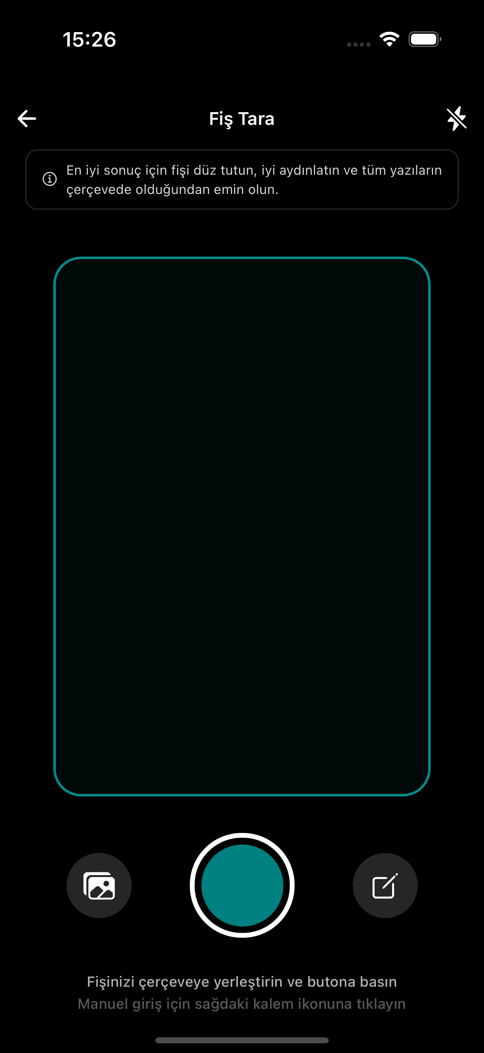  Şekil 4.1. Fiş tarama ekranı | 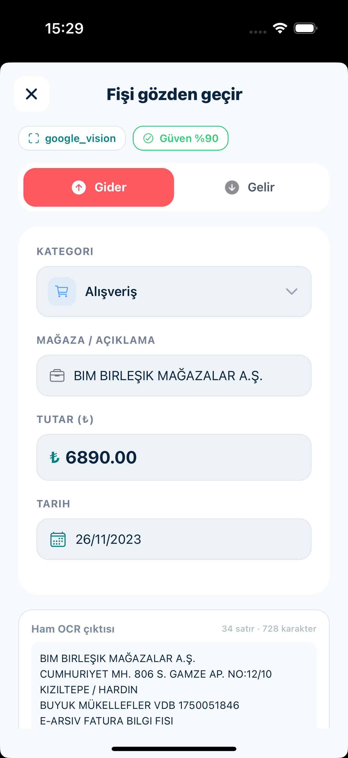  Şekil 4.2. OCR gözden geçirme ekranı (1)

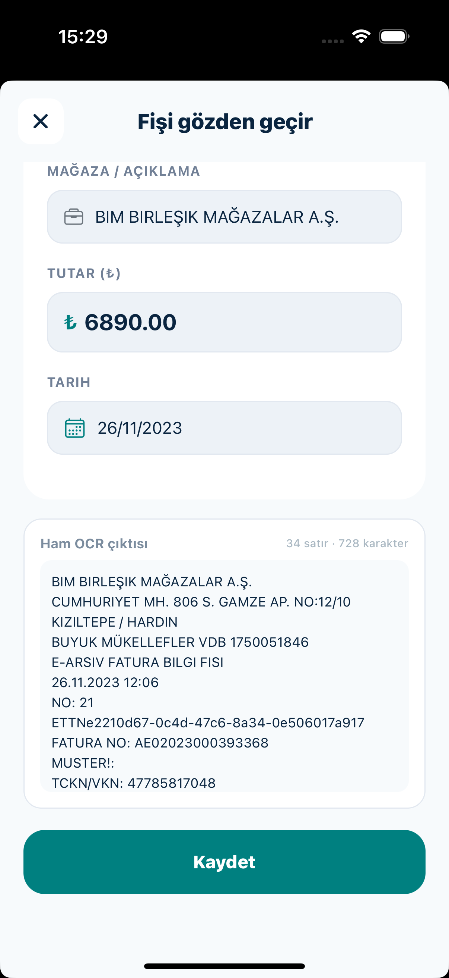  Şekil 4.3. OCR gözden geçirme ekranı (2) | 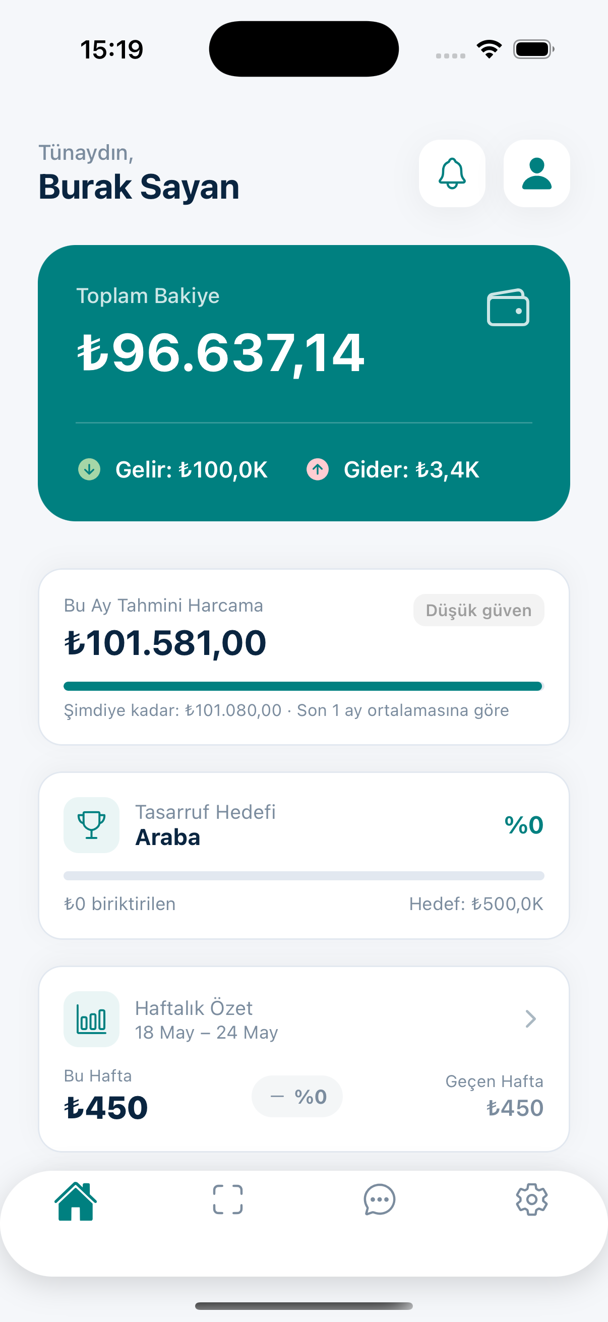  Şekil 4.4. Ana ekran görünümü

Sunucuya yüklenen görüntü önce depolama servisine kaydedilmekte, ardından OCR işlemine tabi tutulmaktadır. İşlem tamamlandıktan sonra kullanıcı, OCR'dan elde edilen verileri (tarih, mağaza adı, tutar, kategori) onaylayabileceği gözden geçirme (ReviewReceipt) ekranına yönlendirilmektedir. Bu ekranda tüm alanlar düzenlenebilir niteliktedir; böylece yanlış tanınan veriler düzeltilebilmektedir. Kullanıcı onayladıktan sonra fiş kaydedilmekte ve vektör veritabanına indekslenmektedir.

OCR performansını değerlendirmek amacıyla gerçek Türkçe fişlerle deney yapılmıştır. Testlerde hem Google Cloud Vision API hem de Tesseract OCR motoru kullanılmış; her iki sistemin güven skoru, okunan satır sayısı ve tutar/tarih çıkarma doğruluğu karşılaştırılmıştır.

Ölçüt | Google Cloud Vision | Tesseract OCR | İyileşme
Ortalama güven skoru | %79–83 | %51 | +28–32 pp
Okunan ortalama satır | 27–58 satır | 11–13 satır | ~3–4×
Tutar çıkarma başarısı | Yüksek | Düşük (0 döner) | Belirgin
Tarih çıkarma başarısı | Yüksek | Orta (yıl hatası) | Belirgin
Türkçe karakter desteği | Tam | Kısmi | İyileşme mevcut
Çizelge 4.1. OCR sağlayıcı karşılaştırma sonuçları

Test sonuçları, Google Cloud Vision API'nin Tesseract'a kıyasla belirgin biçimde üstün olduğunu ortaya koymaktadır. Google Vision, Tesseract'ın tanıyamadığı birçok satırı başarıyla çıkarabilmekte; bu durum tutar ve tarih ayrıştırma doğruluğunu doğrudan etkilemektedir. Tesseract ise özellikle ₺178.90 gibi * ile başlayan veya özel karakterler içeren tutarları genel olarak sıfır (0.00) olarak okumaktadır.

Tesseract OCR için geliştirilen görüntü ön işleme boru hattı, OCR başarımını iyileştirmekle birlikte Google Vision düzeyine ulaşamamaktadır. --psm 6 (tek tip düzen sayfası) ve --oem 1 (LSTM motoru) yapılandırma parametreleri, metin bloklarını arka plandan ayırt etme konusunda kısmi iyileşme sağlamıştır.

Tesseract'ta yıl değerinin yanlış okunması (örn. 2024 yerine 7024) sorunu, OCR çıktısında bir yıl makullük kontrolü uygulanarak çözülmüştür: mevcut yıldan beşten fazla yıl ilerideki bir değer tespit edildiğinde otomatik düzeltme yapılmaktadır.

4.2. Kategori Sınıflandırma Sistemi
Kategori sınıflandırma sistemi, OCR metnini analiz ederek harcamanın hangi kategoriye ait olduğunu otomatik olarak belirlemektedir. Sistem, 15 harcama kategorisini kapsamaktadır: Gıda, Market, Alışveriş, Ulaşım, Eğlence, Kira/Fatura, Maaş/Gelir, Eğitim, Spor, Giyim, Yakıt, Sağlık, Kişisel Bakım, Abonelik ve Diğer.

Başlangıçta makine öğrenimi yaklaşımı izlenmiş; TF-IDF vektörleştirme ve Lojistik Regresyon algoritması kullanılarak bir sınıflandırıcı eğitilmiştir. Model, eğitim veri kümesi üzerinde %100 doğruluk elde etmiş olmasına karşın gerçek fiş verileri üzerinde oldukça zayıf sonuçlar vermiş ve her girdi için neredeyse koşulsuz biçimde "Gıda" kategorisini tahmin etmiştir. Bu durum, modelin gerçek fişleri hiç içermeyen sentetik verilerle aşırı uyum (overfitting) sağladığını açıkça göstermektedir.

Bu sorun karşısında, öncelikli olarak anahtar kelime tabanlı bir kural motoru çalıştıran ve eşleşme bulunamadığında makine öğrenimi modeline başvuran hibrit bir yaklaşım benimsenmiştir. Kural motoru, her kategori için kapsamlı anahtar kelime listeleri içermekte ve güven skoru hesaplayarak en uygun kategoriyi seçmektedir.

Kategori | Örnek Anahtar Kelimeler
Gıda | burger king, mcdonald, starbucks, gloria jean, köfteci, kebap, döner, lahmacun, menü, servis ücreti
Market | migros, bim market, a101, şok market, carrefour, ekmek, süt, deterjan, market alışverişi
Yakıt | shell, bp türkiye, opet, petrol ofisi, motorin, benzin, lpg, kurşunsuz, akaryakıt
Sağlık | eczane, hastane, klinik, muayene, ilaç, vitamin, reçete, sgk, uzm. dr
Ulaşım | istanbulkart, marmaray, uber, bitaksi, türk hava, pegasus, tcdd, bilet, seyahat
Çizelge 4.2. Kategori sınıflandırma sistemi anahtar kelime örnekleri

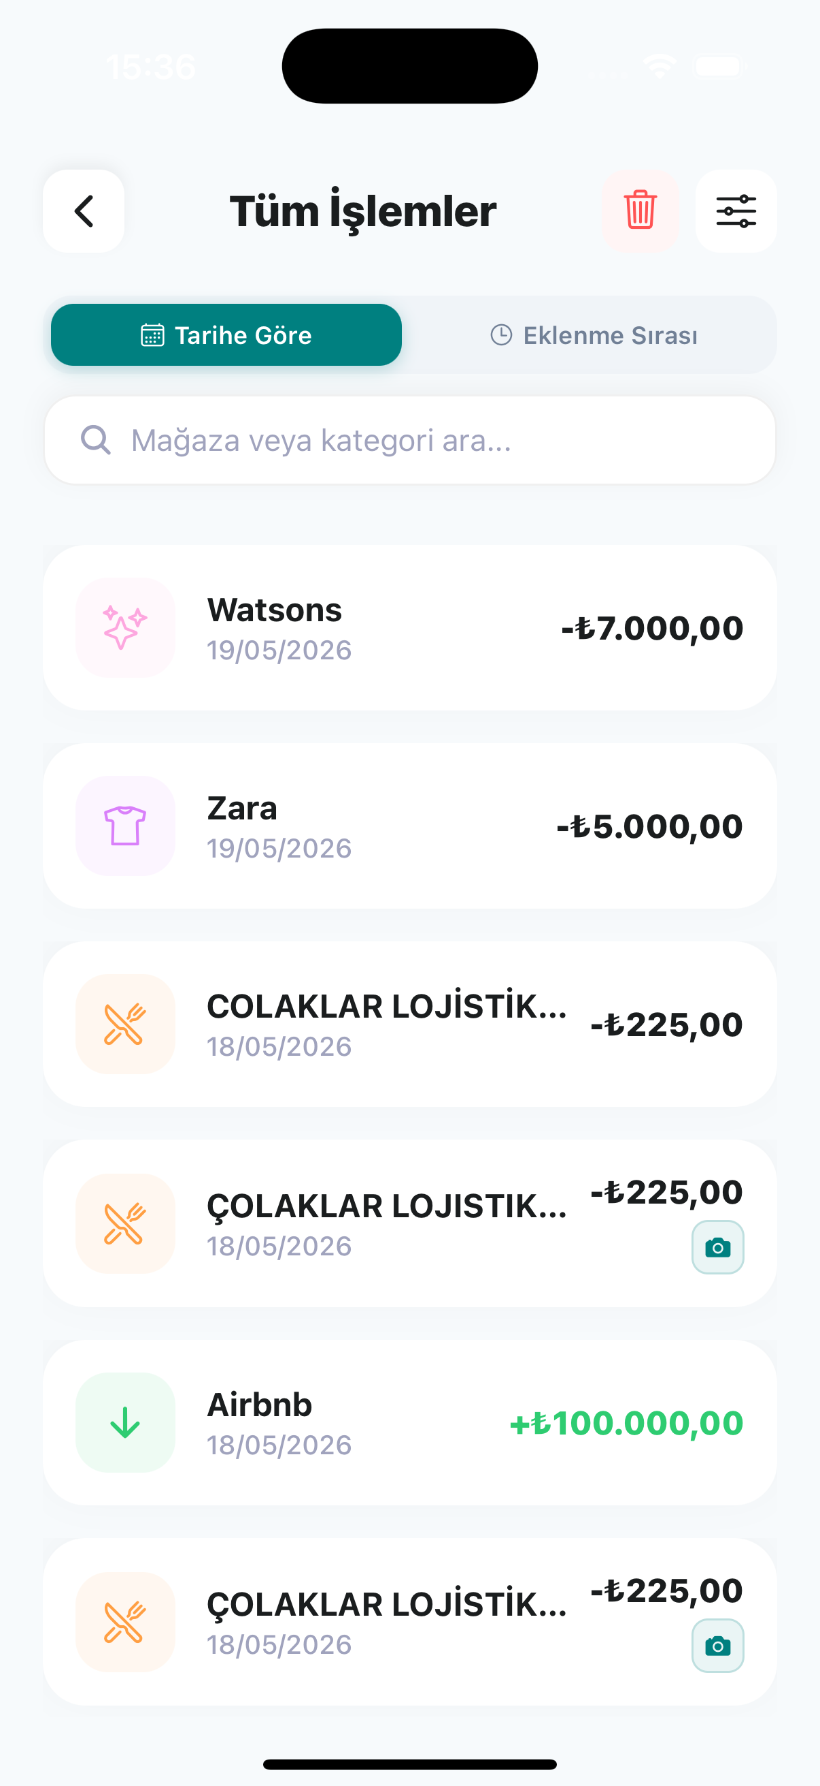  Şekil 4.5. İşlem geçmişi ve kategori filtresi ekranı | 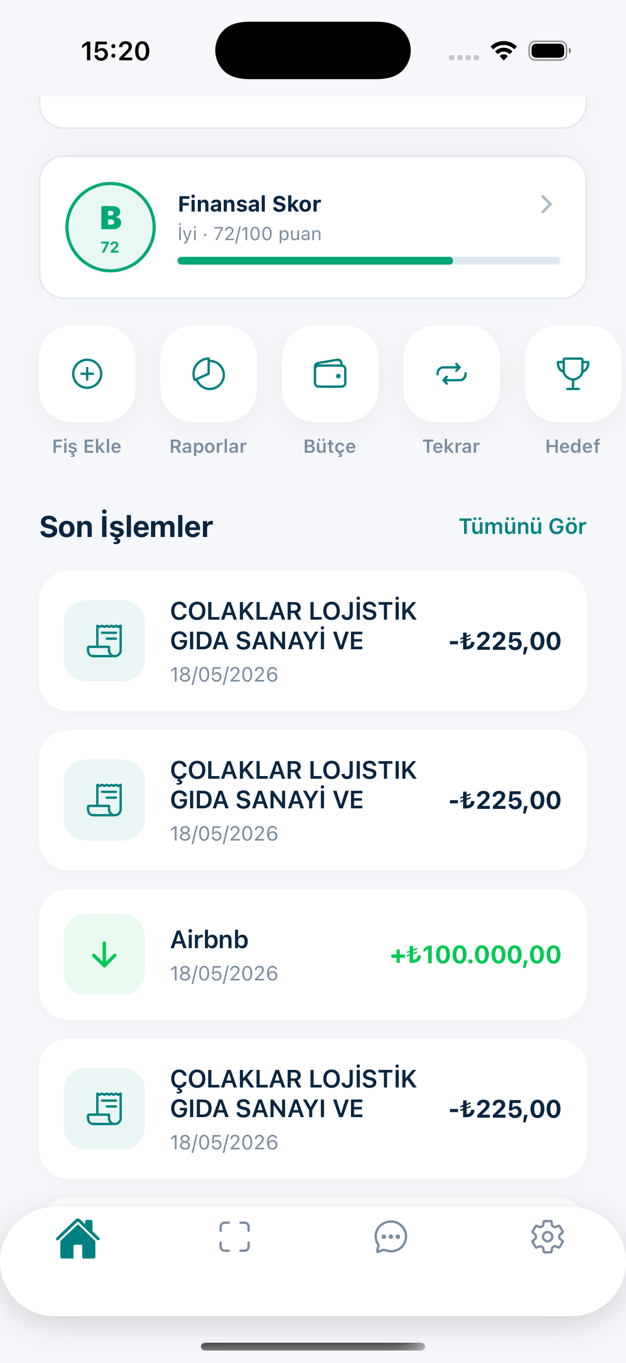  Şekil 4.6. Ana ekran harcama özeti

Hibrit sistem, gerçek fişler üzerinde gerçekleştirilen testlerde belirgin biçimde daha iyi sonuçlar üretmiştir. Starbucks fişi "Gıda" olarak, Shell istasyonu "Yakıt" olarak, BİM marketi ise "Market" olarak doğru biçimde sınıflandırılmıştır. Kural motorunun güven skoru 0.5 ile 0.95 arasında değişmekte olup eşleşen anahtar kelime sayısıyla orantılı biçimde artmaktadır.

Kullanıcıların OCR gözden geçirme ekranında kategoriyi değiştirmesine olanak tanıyan bir arayüz sunulmaktadır; bu sayede model tahminleri kullanıcı tercihlerine göre düzeltilebilmektedir. Kullanıcının yaptığı her kategori düzeltmesi, kategori geri bildirimi (CategoryFeedback) tablosuna kaydedilmekte ve ileride yapılacak model yeniden eğitimleri için etiketli veri deposu oluşturulmaktadır.

4.3. Bütçe Yönetimi Modülü
Bütçe yönetimi modülü, kullanıcıların her kategori için aylık harcama limitleri belirlemesine olanak tanımaktadır. Kullanıcı bir limit belirlediğinde sistem, yeni fiş kaydedildiğinde ilgili kategorideki aylık toplam harcamayı hesaplar ve belirlenen limitle karşılaştırır.

Limit aşıldığında sistem otomatik olarak bir in-app bildirim oluşturmakta ve eğer push token kaydedilmişse cihaza anlık bildirim göndermektedir. Aynı ay içinde aynı kategori için mükerrer bildirim gönderilmemesi amacıyla tekrarlama önleme mekanizması uygulanmaktadır. Expo'nun push bildirim altyapısı, Expo Push Notification API üzerinden faydalanılarak kullanılmaktadır.

Bütçe ekranında her kategori için limitler grafik çubukları ve doluluk yüzdeleri aracılığıyla görsel olarak sunulmaktadır. Limite yaklaşan kategoriler (doluluk oranı %80'in üzerinde olanlar) uyarı rengiyle vurgulanmaktadır. Kullanıcılar mevcut limitleri istedikleri zaman güncelleyebilmektedir.

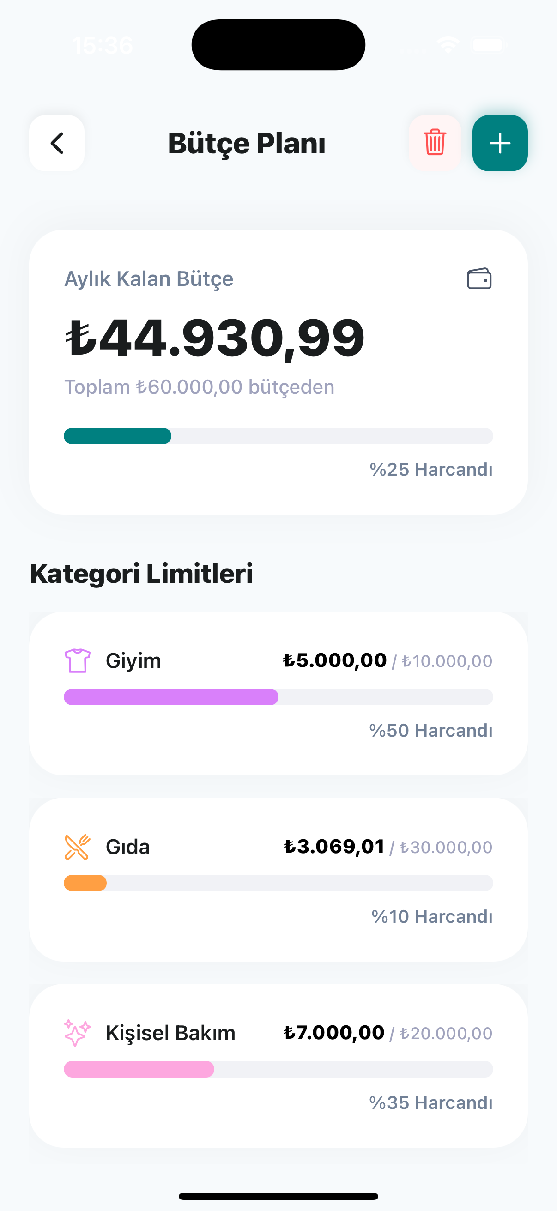
Şekil 4.7. Bütçe yönetimi ekranı

4.4. Anomali Tespit Sistemi
Anomali tespit modülü, olağandışı harcamaları istatistiksel yöntemlerle belirlemektedir. Sistem, belirli bir kategorideki son 30 gün içindeki harcama geçmişini analiz ederek ortalama ve standart sapmayı hesaplamaktadır. Yeni bir fiş kaydedildiğinde z-skoru hesaplanmakta ve z > 2.0 eşiğini aşan harcamalar anomali olarak işaretlenmektedir.

Anomali tespitinin gerçekleşmesi için en az 5 önceki kayıt gerekmektedir; bu minimum veri eşiği, yetersiz veri nedeniyle yanlış pozitif sonuç üretilmesini önlemektedir. Anomali tespit edildiğinde; in-app bildirim oluşturulmakta, cihaza push bildirimi gönderilmekte ve gönderim başarısız olduğunda e-posta uyarısı iletilmektedir.

Fiş listeleme ekranında anomaliler görsel bir göstergeyle (ünlem simgesi) işaretlenmekte; kullanıcılar bu şekilde olağandışı harcamalarını kolayca tespit edebilmektedir. Anomali skoru fiş kaydıyla birlikte saklanmakta; böylece geçmiş verilere dayalı raporlama yapılabilmektedir.

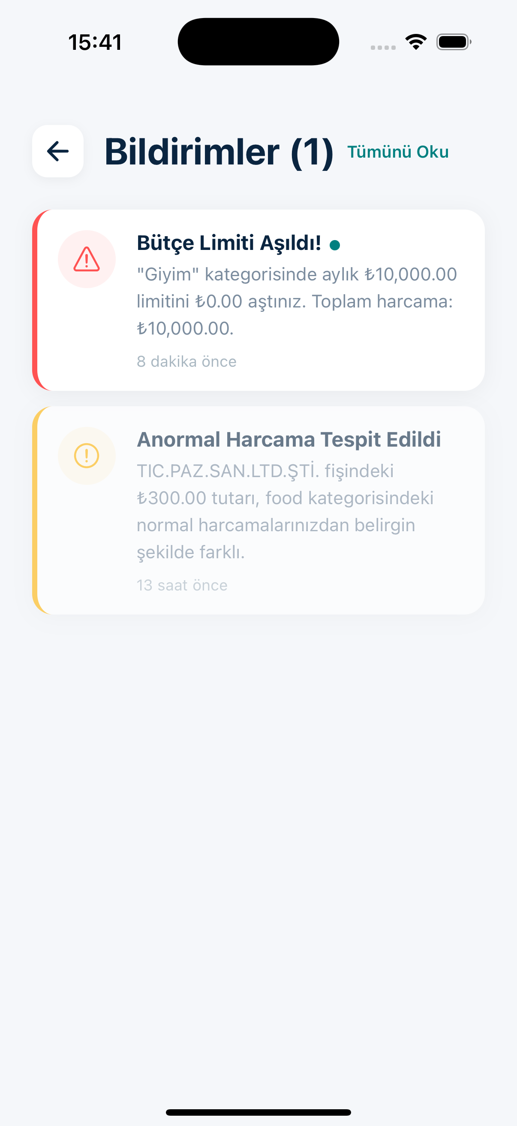
Şekil 4.8. Anomali tespit bildirimi

4.5. Yapay Zeka Destekli Finansal Asistan
Finansal asistan modülü, kullanıcıların kişisel finans verileriyle doğal dil üzerinden etkileşime girebileceği bir sohbet arayüzü sunmaktadır. Bu modül, RAG (Retrieval-Augmented Generation) mimarisini uygulamaktadır: kullanıcının sorusu Qdrant vektör veritabanında arama yapmak için kullanılmakta, semantik olarak benzer fişler bulunmakta ve ardından bu fişler ile genel harcama istatistikleri bir bağlam penceresi oluşturmak üzere birleştirilmektedir.

"Geçen ay ne kadar harcadım?" veya "En çok hangi kategoriye para harcıyorum?" gibi sorgulara bu sistem aracılığıyla kişiselleştirilmiş yanıtlar üretilmektedir. Sistem ayrıca kullanıcının harcama alışkanlıklarına uygun pratik tasarruf önerileri de sunabilmektedir.

Qdrant'a indeksleme işlemi, kayıt oluşturulurken (manuel fiş girişi veya OCR onayı) arka planda gerçekleştirilmektedir. İndeksleme başarısız olsa dahi fiş kaydı etkilenmemekte; bu durum sistemin güvenilirliğini korumaktadır. Mevcut fişlerin toplu yeniden indekslenmesi için bir yönetim endpoint'i de sağlanmaktadır.

Finansal skor modülü, kullanıcının finansal sağlık durumunu hesaplayarak 0-100 arasında bir puan üretmektedir. Bu hesaplama; gelir-gider oranı, bütçe uyum oranı, kategori çeşitliliği ve tasarruf ilerleme oranı gibi etkenler temel alınarak yapılmaktadır. Puan, renkli gösterge çubukları ve güçlü/geliştirilmesi gereken yönlerin açıklamalarıyla birlikte ayrı bir ekranda sunulmaktadır.

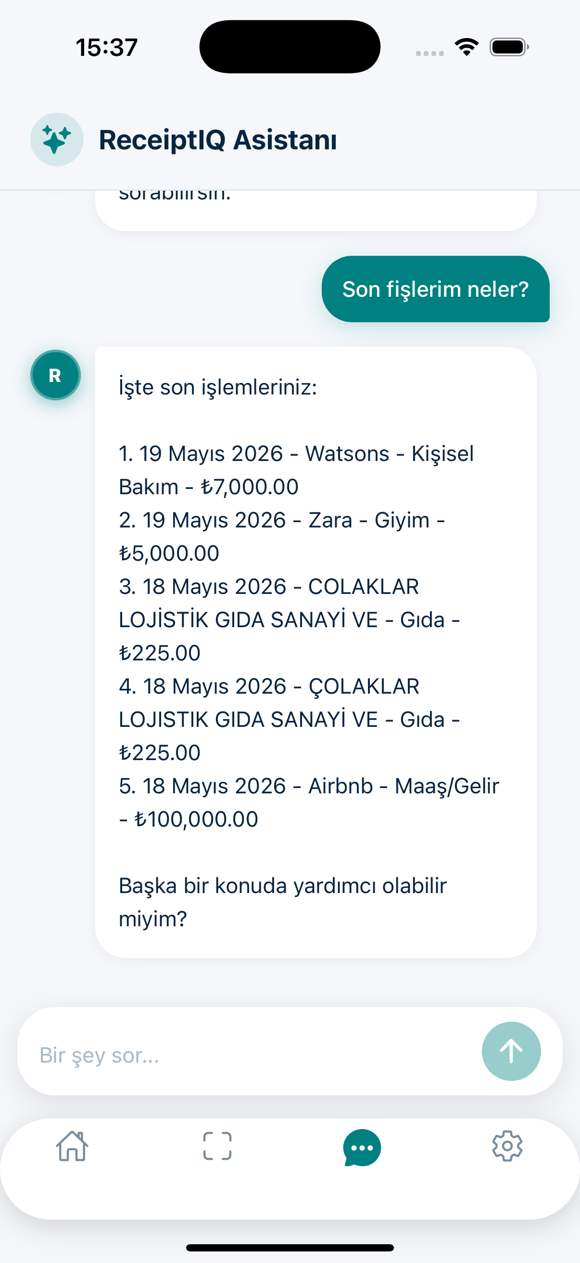
Şekil 4.9. Yapay zeka finansal asistan ekranı

4.6. Ek Özellikler
Tekrarlayan harcama modülü, sabit aralıklarla gerçekleşen işlemlerin (kira, elektrik faturası, abonelikler vb.) takibine olanak tanımaktadır. Kullanıcı bir fiş veya ödemeyi tekrarlayan olarak tanımladığında sistem, belirlenen sıklıkta otomatik olarak fiş kaydı oluşturmakta ve kullanıcıyı bilgilendiren bir push bildirimi göndermektedir. Tekrar sıklığı olarak günlük, haftalık, aylık ve yıllık seçenekleri sunulmaktadır.

Etiket sistemi, kullanıcıların fişlere özel etiket (tag) atayarak özelleştirilmiş filtreleme ve gruplama yapabilmesini sağlamaktadır. Örneğin "İş Seyahati" veya "Ev Yenileme" gibi kişisel etiketler oluşturulabilmektedir. Her etikete renk kodu atanmakta ve fiş listesi ekranında görsel olarak ayırt edici simgeler biçiminde gösterilmektedir.

Haftalık harcama özeti modülü, APScheduler ile her Pazar günü çalıştırılmaktadır. Bu özellik, son 7 güne ait toplam harcamayı, kategori bazında dökümü ve bir önceki haftayla karşılaştırmalı yüzde değişimi hesaplamaktadır. Özet veriler hem uygulama içi bildirim hem de (e-posta servisi yapılandırılmışsa) e-posta ile kullanıcıya iletilmektedir.

Tasarruf hedefi modülü, kullanıcıların belirli bir hedefe (örneğin "Tatil Fonu") ulaşmak için tasarruf planı oluşturmasına olanak tanımaktadır. Kullanıcı; hedef tutarı, bitiş tarihini ve aylık ayırmayı düşündüğü miktarı girmektedir. Sistem, bu verilere dayanarak mevcut tasarruf hızının hedefe zamanında ulaşıp ulaşmayacağını tahmin etmekte ve aylık önerilerde bulunmaktadır.

Dışa aktarma (export) özelliği, kullanıcıların fiş verilerini CSV veya PDF formatında indirmesini mümkün kılmaktadır. PDF raporu, toplam gelir/gider/bakiye özet kartlarını, tablo biçiminde detaylı fiş listesini ve marka kimliğini yansıtan tasarım öğelerini içermektedir. CSV formatı ise üçüncü taraf finans araçlarına veri aktarımı için tercih edilmektedir.

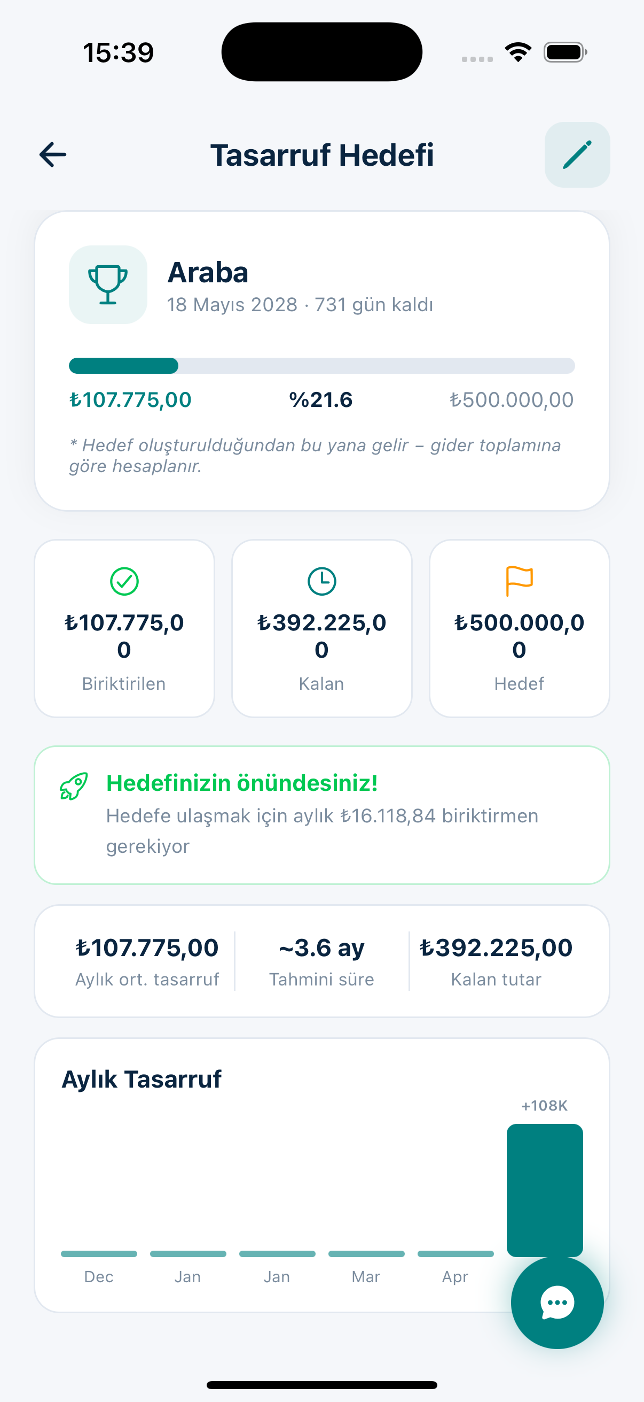  Şekil 4.10. Tasarruf hedefi takip ekranı | 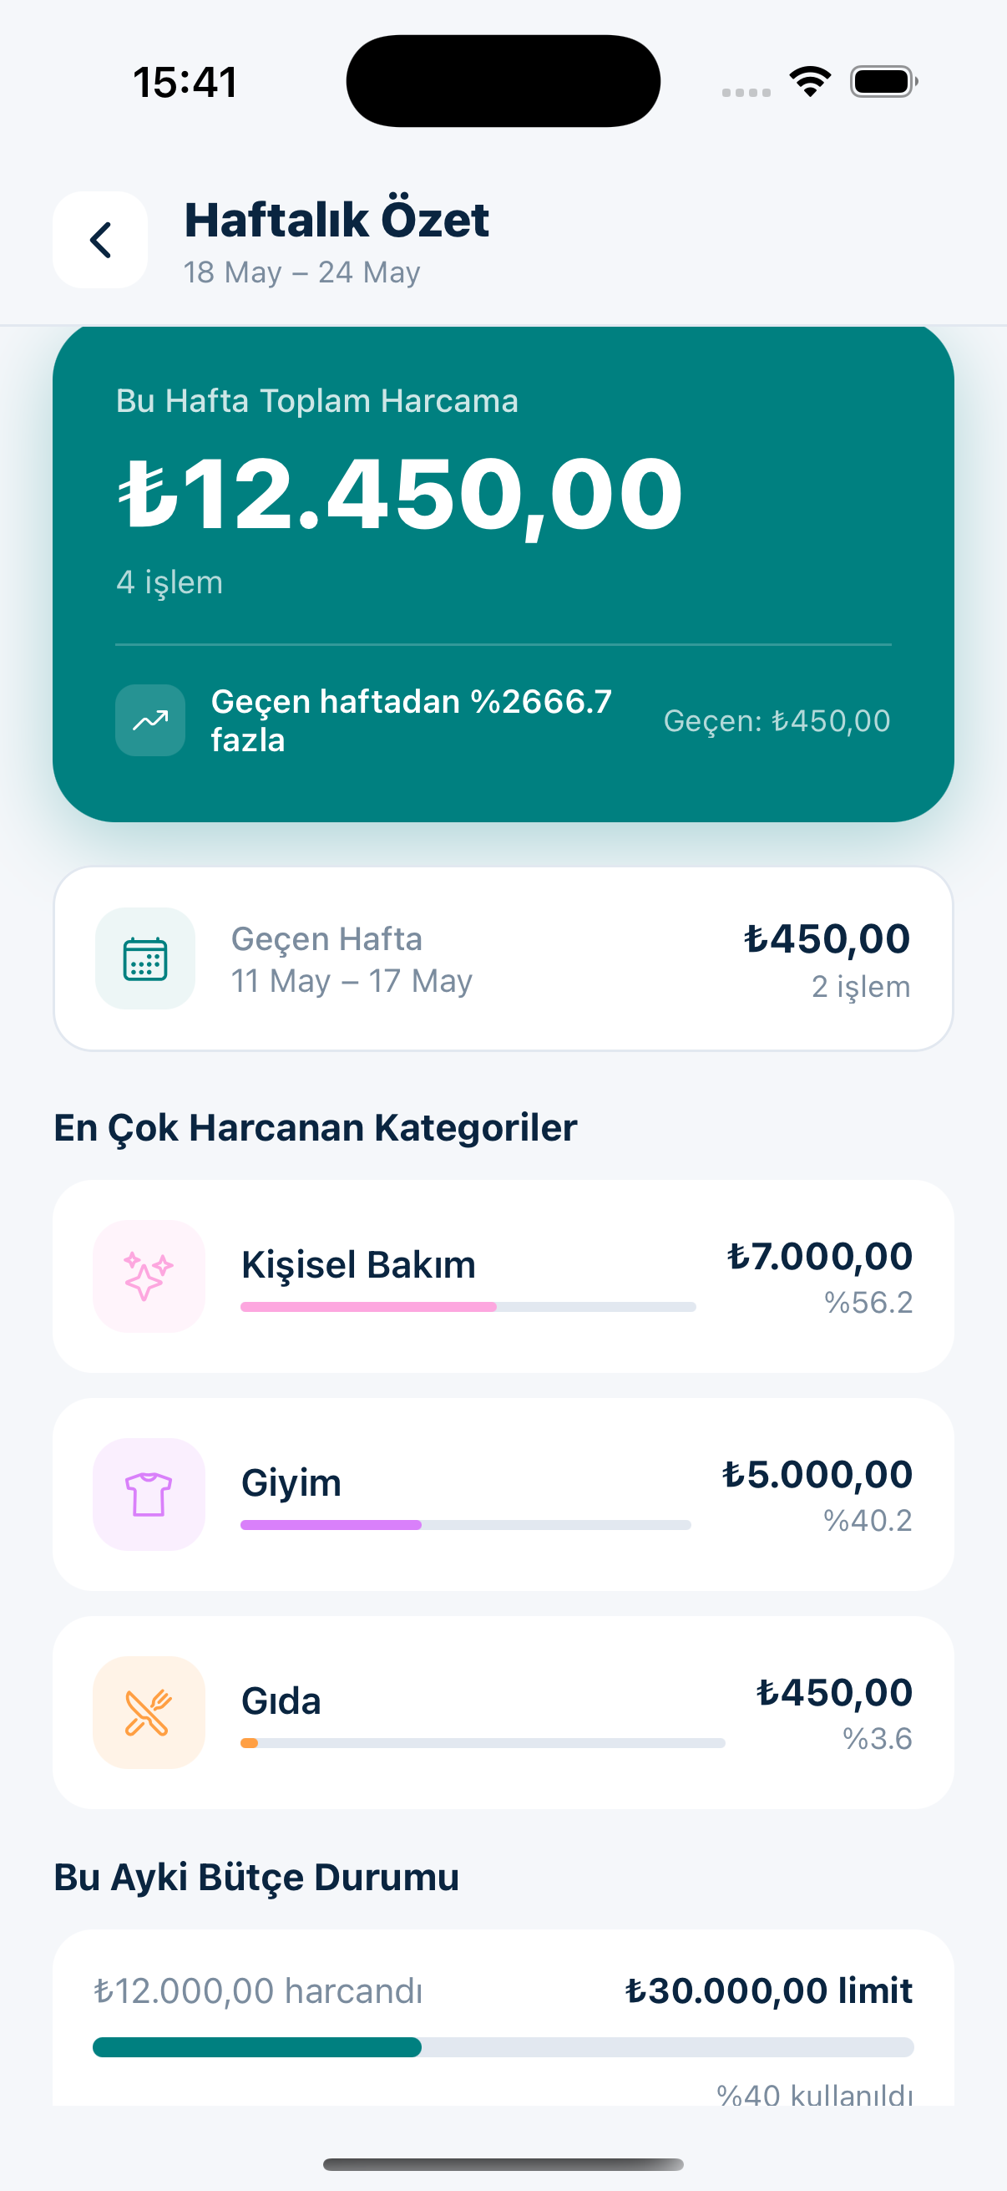  Şekil 4.11. Haftalık harcama özeti ekranı | 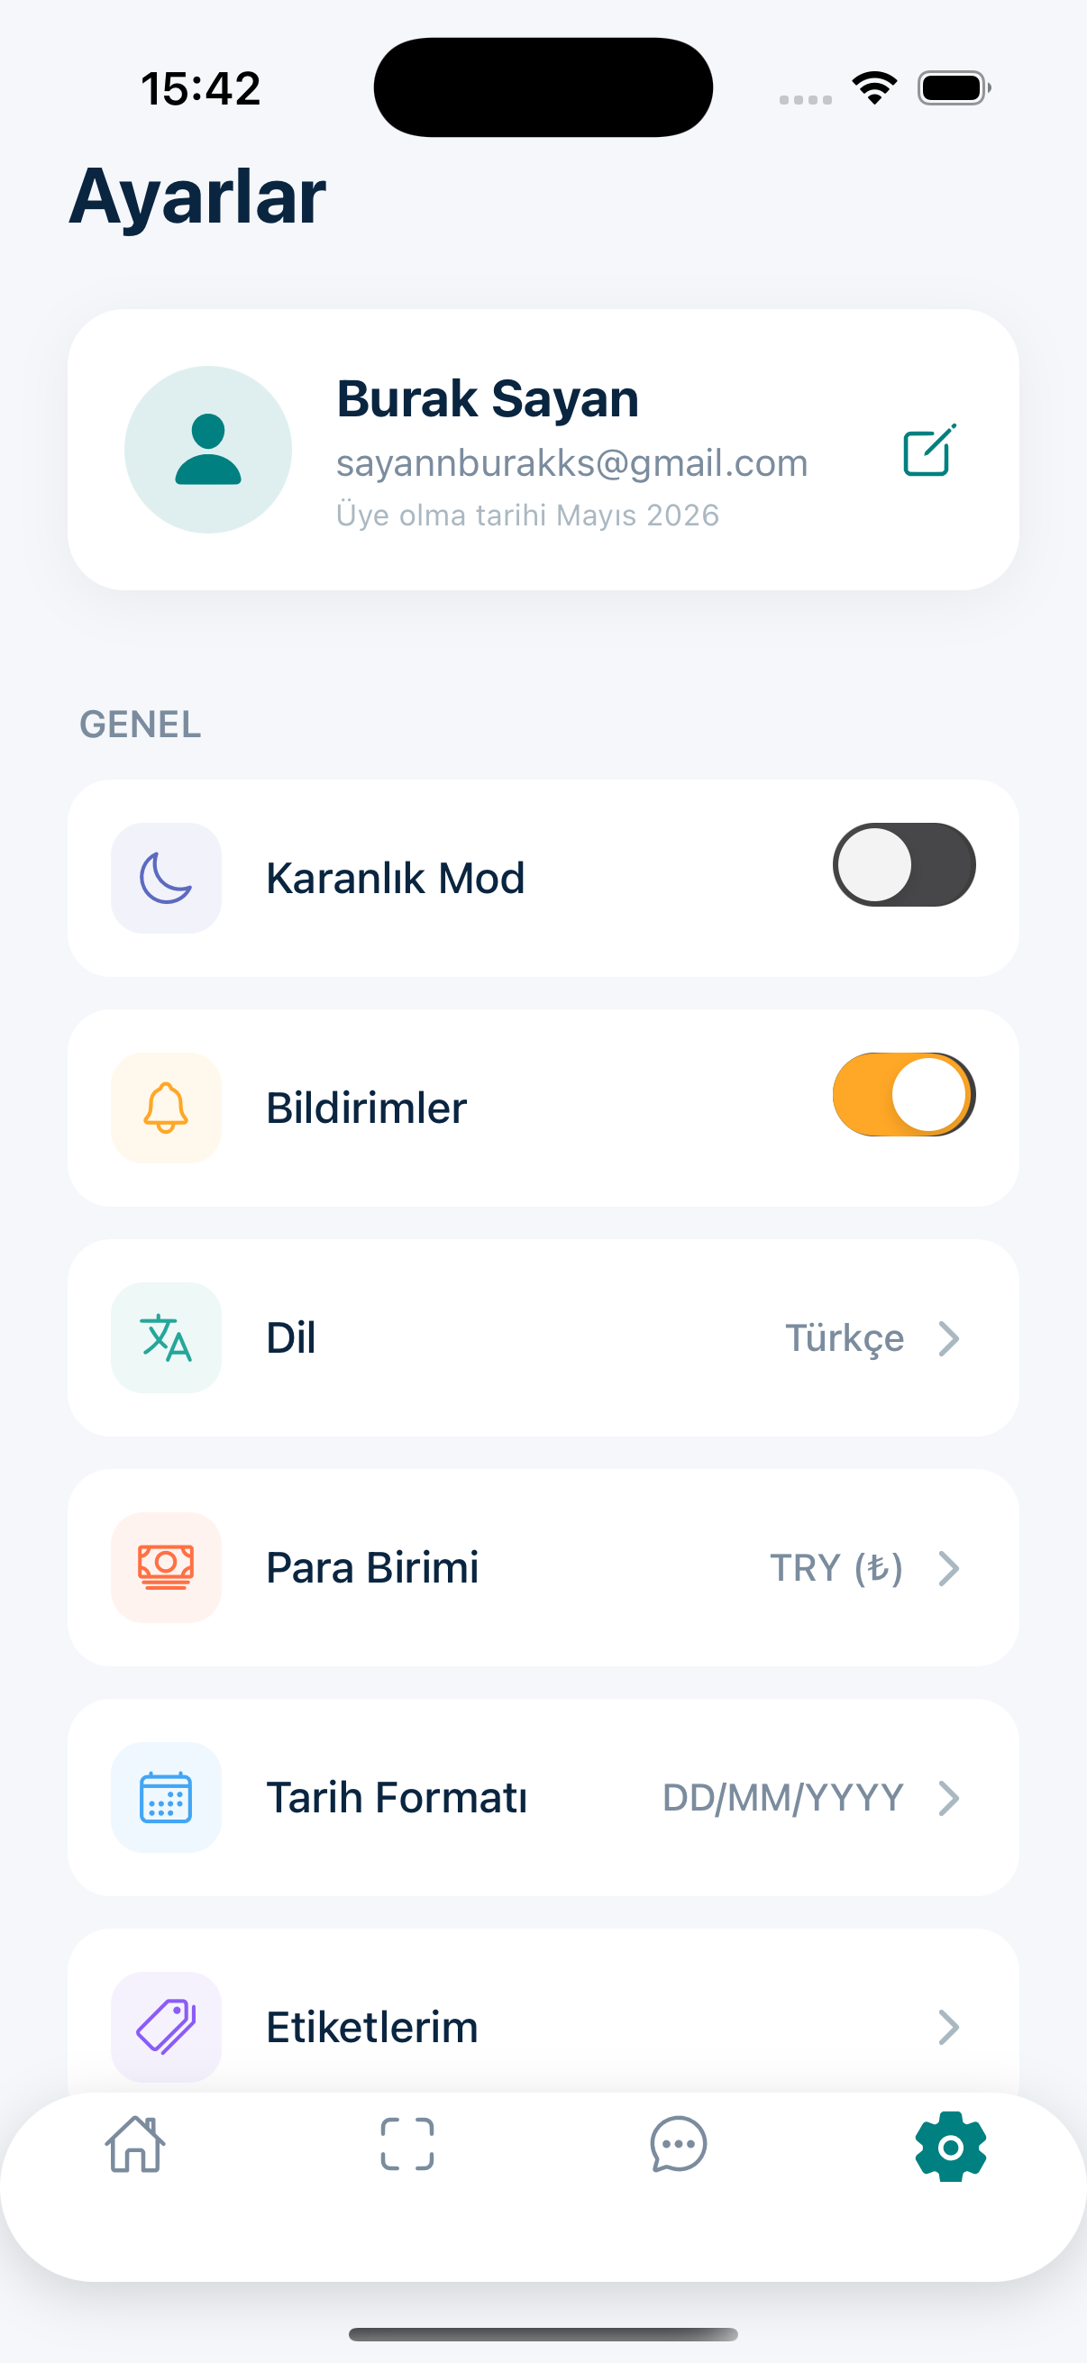  Şekil 4.12. Ayarlar ekranı

5. TARTIŞMA VE SONUÇLAR

5.1. Tartışma
Bu çalışmada geliştirilen ReceiptIQ uygulaması, OCR teknolojisi ve yapay zeka yöntemlerinin kişisel finans yönetimi alanında etkin biçimde kullanılabileceğini göstermektedir. Elde edilen bulgular, literatürde dile getirilen bazı savlarla örtüşmekte ve buna ek olarak yeni bulgular da ortaya koymaktadır.

Birincil araştırma sorusu bağlamında, Türkçe fiş ve faturalar için Google Cloud Vision API'nin Tesseract'a kıyasla belirgin biçimde daha iyi performans sergilediği görülmüştür. Bu bulgu, Chen vd. (2021)'nin derin öğrenme tabanlı OCR yaklaşımlarının üstünlüğüne ilişkin bulgularıyla uyuşmaktadır. Bununla birlikte, gerçek dünya koşullarında bile %80 civarında seyreden güven skorlarının mükemmel olmadığı ve OCR gözden geçirme ekranı gibi insan denetimini destekleyici mekanizmaların zorunluluğunu koruduğu anlaşılmaktadır.

İkincil araştırma sorusu kapsamında, gerçek fiş verileri üzerinde anahtar kelime tabanlı kural motorunun makine öğrenimi modeline kıyasla çok daha iyi performans gösterdiği ortaya konmuştur. Bu beklenmedik sonuç, sentetik eğitim verisiyle olası overfitting sorununa dair önemli bir buldur. Söz konusu bulgu, yeterli miktarda etiketli gerçek veri sağlandığında makine öğrenimi modellerinin daha iyi performans sergileyeceğini savunan görüşleri de (Manning vd., 2008) doğrulamaktadır. Kullanıcıların kategori düzeltmelerini gerçek etiketli veri olarak kayıt altına alan geri bildirim mekanizması, ileride makine öğrenimi modelinin gerçek verilerle yeniden eğitilebilmesinin altyapısını oluşturmaktadır.

Üçüncü araştırma sorusu çerçevesinde ise RAG mimarisine dayanan yapay zeka asistanın kullanıcıların beklentileri olan kişiselleştirilmiş finansal sorgulara yanıt verebildiği görülmüştür. Bu bulgu, Lewis vd. (2020)'nin veri yoğun NLP uygulamalarında RAG mimarisinin etkinliğini gösteren sonuçlarıyla paraleldir. Yine de vektör aramasının anlam doğruluğu, büyük ölçüde OCR çıktısının kalitesine bağlı olduğundan, bu alan geliştirmeye açık kritik bir bileşen olmaya devam etmektedir.

Çalışmanın önemli sınırlamalarından biri, Railway'in geçici (ephemeral) dosya sistemi kullanması nedeniyle yüklenen fiş görsellerinin sunucu yeniden başlatmalarında kaybolmasıdır. Bu durum, üretim ortamına geçiş sürecinde Amazon S3 veya Cloudflare R2 gibi kalıcı nesne depolama çözümlerinin entegre edilmesini zorunlu kılmaktadır.

Diğer bir sınırlama ise kategori sınıflandırıcısının yalnızca önceden tanımlanmış anahtar kelimelere dayanan bir kural motoru üzerine kurulu olmasıdır. Yeni mağaza adları veya Türkçe'ye özgü ifadeler, anahtar kelime listelerinde yer almıyorsa sınıflandırıcının başarımını düşürebilmektedir. Bu sorunu gidermek için kullanıcı geri bildirimlerinden elde edilen verilerle makine öğrenimi modelinin düzenli aralıklarla yeniden eğitilmesi gerekmektedir.

5.2. Sonuçlar
Bu çalışmada aşağıdaki sonuçlara ulaşılmıştır:

1) Google Cloud Vision API, Türkçe fiş görüntülerinin işlenmesinde Tesseract OCR motoruna kıyasla belirgin biçimde üstün performans sergilemektedir. Güven skorundaki 28-32 puanlık artış ve satır okuma kapasitesindeki 3-4 katlık iyileşme, bulut tabanlı OCR hizmetlerinin üretim ortamı uygulamaları için daha elverişli bir tercih olduğunu ortaya koymaktadır.

2) Anahtar kelime tabanlı kural motoru, gerçek Türkçe fiş metinlerinde makine öğrenimi sınıflandırıcısından daha yüksek kategori doğruluğu sağlamaktadır. Bu sonuç, alan odaklı (domain-specific) kural tabanlı sistemlerin gerçek etiketli veri yetersizliği koşullarında makine öğrenimi yaklaşımlarına kıyasla daha pratik bir çözüm sunduğuna işaret etmektedir.

3) RAG mimarisi, kullanıcıların kişisel finansal verilerini doğal dil sorguları aracılığıyla sorgulamasına olanak tanıyan işlevsel bir yapay zeka asistan üretimini mümkün kılmaktadır. Semantik arama ve büyük dil modellerinin birleşimi, geleneksel anahtar kelime tabanlı arama yöntemlerine göre daha kapsamlı ve bağlama duyarlı yanıtlar üretmektedir.

4) FastAPI ve React Native'in asenkron mimari üzerine inşa edilmiş birleşimi, OCR boru hattı, push bildirimler ve planlı görevler gibi eş zamanlı işlemlerin verimli biçimde yönetilmesine uygun bir altyapı sunmaktadır.

5.3. Gelecek Çalışmalar
Çalışmanın gelecekteki sürümlerinde şu iyileştirmeler planlanmaktadır:

Birinci öncelik, Railway'in geçici dosya sistemi kısıtlamasını ortadan kaldırmak amacıyla fiş görsellerinin AWS S3 veya Cloudflare R2 gibi bulut tabanlı nesne depolama sistemlerinde saklanmasıdır. Bu geliştirme, fiş görsellerinin sunucu yeniden başlatmalarına karşın kalıcı olarak korunmasını sağlayacaktır.

İkinci öncelik, kullanıcı geri bildirimleriyle oluşturulan CategoryFeedback veri seti kullanılarak makine öğrenimi sınıflandırıcısının gerçek verilerle yeniden eğitilmesidir. BERT veya DistilBERT gibi önceden eğitilmiş dil modellerinin ince ayarla (fine-tuning) kullanılması sınıflandırma doğruluğunu artırabilir.

Üçüncü öncelik, Expo Application Services (EAS) ile App Store ve Google Play için üretim derlemelerinin oluşturulması ve uygulamanın genel kullanıcılara sunulmasıdır. Üretim ortamında toplanan kullanım verileri, daha fazla iyileştirme için kapsamlı geri bildirim sağlayacaktır.

Dördüncü öncelik, biometric kimlik doğrulama (Face ID, parmak izi), banka hesabı API entegrasyonu ve gelişmiş bütçe projeksiyon modelleri gibi gelişmiş özelliklerin eklenmesidir. Çoklu dil desteği (İngilizce) de Türkiye dışındaki kullanıcılara erişimi genişletecektir.

6. YAYGIN ETKİ/KATMA DEĞER/KULLANILABİLİRLİK
ReceiptIQ uygulaması, hem teknik hem de toplumsal açıdan somut katkılar sunmaktadır. Akademik boyutuyla bu çalışma, OCR teknolojisi, hibrit makine öğrenimi ve RAG mimarisinin kişisel finans yönetimi alanında bir arada kullanılmasına ilişkin pratik bulgular ortaya koymaktadır. Özellikle gerçek Türkçe fiş verilerinde anahtar kelime tabanlı sınıflandırıcının saf makine öğrenimi yaklaşımına kıyasla daha iyi performans sergilediğine dair bulgu, benzer alan odaklı NLP uygulamalarının tasarımına ışık tutmaktadır.

Toplumsal açıdan değerlendirildiğinde, uygulama bireylerin finansal farkındalık düzeyini artırmak için pratik bir araç sunmaktadır. Harcama takibini otomatikleştirerek ve bütçe aşımlarında anlık uyarılar göndererek aşırı harcama alışkanlıklarını değiştirmeye destek olmaktadır. Tasarruf hedefi ve ilerleme takibi modülü ise kullanıcıları uzun vadeli finansal planlama konusunda yönlendirmektedir.

Mesleki açıdan, sistem yazılım mühendisleri ve araştırmacılar tarafından fiş işleme, kişisel finans yönetimi veya RAG uygulamalarını inceleyen projeler için referans olarak kullanılabilecek modüler bir mimari sergilemektedir. Açık kaynak çerçeveler üzerine inşa edilen ve iyi belgelenmiş bu kod tabanı, benzer uygulamalar için zemin oluşturmaktadır.

Ekonomik açıdan ise uygulama, harcama takibinin otomatikleştirilmesiyle kullanıcıların elle veri girişine harcadıkları süreyi azaltmaktadır. Anlık bütçe uyarıları ve anomali tespiti gibi özellikler, fark edilmeyen fazla harcamaların önüne geçmede etkili olmaktadır.

7. RİSK YÖNETİMİ
Bu bölümde tez çalışması sürecinde ortaya çıkabilecek ve çalışmanın başarısını olumsuz etkileyebilecek riskler, olası etkileri ve alınan önlemler açıklanmaktadır.

Teknik Altyapı Riskleri: Google Cloud Vision API'nin ücretli bir hizmet olması, yoğun test dönemlerinde maliyet artışına yol açabilmektedir. Bu riski azaltmak amacıyla Tesseract yedek OCR sağlayıcı olarak sistemde tutulmakta ve API çağrıları yalnızca gerçek kullanıcı işlemlerinde gerçekleştirilmektedir. Railway bulut platformunun geçici dosya sistemi kullanması ise fiş görsellerinin yeniden başlatmalar sonrasında kaybolmasına neden olmaktadır; bu kısıtlama üretim ortamına geçişte bulut depolama entegrasyonuyla çözüme kavuşturulacaktır.

Veri Kalitesi Riskleri: Düşük kaliteli fiş görüntüleri (bulanık, karanlık veya yanlış açıdan çekilmiş) OCR doğruluğunu olumsuz etkilemektedir. Bu riski hafifletmek için kullanıcıya fişi çerçeveye yerleştirmesini ve iyi aydınlatılmış ortamda çekim yapmasını öneren yönlendirme metinleri eklenmiştir. Tüm OCR sonuçlarının kullanıcı tarafından gözden geçirildiği düzenleme ekranı ise son güvence hattı işlevi görmektedir.

Kategori Sınıflandırma Riskleri: Kural tabanlı sınıflandırıcı, anahtar kelime listesinde yer almayan yeni mağaza adlarını tanıyamamaktadır. Bu durum yanlış kategori tahminlerine yol açabilmektedir. Kullanıcı geri bildirimleri CategoryFeedback tablosuna kaydedilerek gelecekteki model yeniden eğitimleri için veri tabanı oluşturulmaktadır; bu yapı, sistemi zamanla kendi kendine iyileştiren bir döngü mekanizması sunmaktadır.

Zaman Planlaması Riskleri: Kapsam genişlemesi (scope creep) riski, geliştirme sürecinin temel tehdidi olmuştur. Bu risk, her özelliğin bağımsız bir modül olarak ele alındığı ve önceliklendirmenin iteratif biçimde yönetildiği aşamalı geliştirme yaklaşımıyla etkin biçimde yönetilmiştir. Temel işlevler (OCR, kategori sınıflandırma, bütçe takibi) ilk etapta hayata geçirilmiş; gelişmiş özellikler ise sonraki aşamalara bırakılmıştır.

KAYNAKLAR
ABBYY, 2021. Mobile Capture for Financial Services. ABBYY Technology Report, 2021.
Anthropic, 2024. Claude API Documentation. Erişim Tarihi: 10.04.2025, https://docs.anthropic.com
Chen, J., Ye, J., Liao, S., 2021. A survey of receipt document understanding. IEEE Access, 9, 113099–113113.
Expo, 2024. Expo Documentation. Erişim Tarihi: 10.04.2025, https://docs.expo.dev
FastAPI, 2024. FastAPI Documentation. Erişim Tarihi: 10.04.2025, https://fastapi.tiangolo.com
Google Cloud, 2023. Cloud Vision API Documentation. Erişim Tarihi: 10.04.2025, https://cloud.google.com/vision/docs
Huang, Z., Chen, K., He, J., Bai, X., Karatzas, D., Han, S., Jawahar, C.V., 2019. ICDAR2019 Competition on Scanned Receipt OCR and Information Extraction. 15th International Conference on Document Analysis and Recognition (ICDAR), 1516–1520.
Koenig-Lewis, N., Palmer, A., Moll, A., 2010. Predicting young consumers' take up of mobile banking services. International Journal of Bank Marketing, 28(5), 410–432.
LeCun, Y., Bengio, Y., Hinton, G., 2015. Deep learning. Nature, 521(7553), 436–444.
Lewis, P., Perez, E., Piktus, A., Petroni, F., Karpukhin, V., Goyal, N., Küttler, H., Lewis, M., Yih, W.T., Rocktäschel, T., Riedel, S., Kiela, D., 2020. Retrieval-Augmented Generation for Knowledge-Intensive NLP Tasks. Advances in Neural Information Processing Systems, 33, 9459–9474.
Lusardi, A., Mitchell, O.S., 2014. The economic importance of financial literacy: Theory and evidence. Journal of Economic Literature, 52(1), 5–44.
Manning, C.D., Raghavan, P., Schütze, H., 2008. Introduction to Information Retrieval. Cambridge University Press, 506 s., Cambridge.
PostgreSQL Global Development Group, 2024. PostgreSQL 16 Documentation. Erişim Tarihi: 10.04.2025, https://www.postgresql.org/docs/16/
Qdrant, 2024. Qdrant Vector Database Documentation. Erişim Tarihi: 10.04.2025, https://qdrant.tech/documentation
React Native, 2024. React Native Documentation. Erişim Tarihi: 10.04.2025, https://reactnative.dev
Smith, R., 2007. An Overview of the Tesseract OCR Engine. Ninth International Conference on Document Analysis and Recognition (ICDAR 2007), 2, 629–633.
Vaswani, A., Shazeer, N., Parmar, N., Uszkoreit, J., Jones, L., Gomez, A.N., Kaiser, Ł., Polosukhin, I., 2017. Attention is all you need. Advances in Neural Information Processing Systems, 30.

EKLER

Ek A. Sistem API Endpoint Listesi

Endpoint | Metod | Açıklama
/api/v1/auth/register | POST | Yeni kullanıcı kaydı
/api/v1/auth/login | POST | Kullanıcı girişi (JWT token)
/api/v1/receipts/ | GET | Kullanıcı fişlerini listele
/api/v1/receipts/ | POST | Manuel fiş oluştur
/api/v1/receipts/{id} | PUT/PATCH | Fiş güncelle
/api/v1/receipts/{id} | DELETE | Fiş sil
/api/v1/receipts/{id}/image | GET | Fiş görselini getir
/api/v1/receipts/upload/ | POST | Fiş görseli yükle (OCR)
/api/v1/receipts/upload/{id}/confirm | POST | OCR sonucunu onayla
/api/v1/budgets/ | GET/POST | Bütçe listele/oluştur
/api/v1/analytics/dashboard | GET | Dashboard istatistikleri
/api/v1/analytics/financial-score | GET | Finansal skor hesapla
/api/v1/chat/ | POST | Yapay zeka sohbet sorgusu
/api/v1/savings-goals/ | GET/POST | Tasarruf hedefleri
/api/v1/notifications/ | GET | Bildirimler listesi
Çizelge A.1. Sistem API endpoint listesi

ÖZGEÇMİŞ

Adı Soyadı : Burak SAYAN

Doğum Tarihi : 19/10/2001

Doğum Yeri : Muğla

Eğitim Durumu :

Lise : Ortaca Özel Çözüm Temel Lisesi, Muğla

Lisans : Süleyman Demirel Üniversitesi, Mühendislik ve Doğa Bilimleri Fakültesi,
Bilgisayar Mühendisliği Bölümü, 2026

İletişim : sayannburakks@gmail.com

